Les assemblages de vertébrés dans deux sites paléontologiques du bassin miocène de Savigné-sur-Lathan/Noyant-sous-le-Lude: La Guimardière et Pelmer (Maine-et-Loire, France)
Clusters of vertebrates in two paleontological sites of the Savigné-sur-Lathan/Noyant-sous-le-Lude Miocene Basin: La Guimardière and Pelmer (Maine-et-Loire, France)

Cyril GAGNAISON
Département Géosciences, Institut Polytechnique LaSalle-Beauvais,
19 rue Pierre Waguet – BP 30313, F-60026 Beauvais cedex (France), cyril.gagnaison@lasalle-beauvais.fr
___________________
Résumé
Deux sites paléontologiques du bassin miocène de Savigné-sur-Lathan/Noyant-sous-le-Lude sont décrits dans cet article: La Guimardière et Pelmer. Ils sont situés au nord-ouest de la ville de Noyant-sous-le-Lude (Maine-et-Loire, France).
Les contextes géologiques de Pelmer et de La Guimardière sont différents. Tout d’abord, le substratum calcaire lacustre (Oligocène) n’est visible que sur le site de Pelmer. Les sables fluviatiles de l’Orléanien inférieur n’existent qu’à La Guimardière. Enfin, l’épaisseur des faluns marins du Miocène est très différente entre Pelmer et La Guimardière.
Entre 1980 et 2003, des paléontologues amateurs ont fouillé ces deux sites. Une collection de 2727 fossiles de vertébrés a été rassemblée. Actuellement, la majorité de ces fossiles est conservée dans la collection paléontologique du Musée du Savignéen (Savigné-sur-Lathan, Indre-et-loire, France).
Les données géologiques et taphonomiques récupérées à Pelmer et à La Guimardière ont permis de créer des assemblages de fossiles de même âge et de même conservation. Six ensembles biostratigraphiques bien distincts ressortent: une faune continentale en place dans les sables orléaniens de La Guimardière (biozone MN3) ; une faune marine en place – ou faiblement remaniée – dans les faluns du Miocène moyen à supérieur (biozones MN5 à MN9), et enfin, cinq ensembles de fossiles remaniés (Crétacé supérieur – Miocène) dans les faluns du Miocène. Ces assemblages étaient partiellement connus dans la bibliographie et demandaient à être complétés et confirmés par de nouveaux gisements paléontologiques angevins comme ceux de La Guimardière et de Pelmer.
Mots clés: Mammifères, Miocène, France, Anjou, Touraine, biostratigraphie, faluns, assemblage faunique, remaniement, taphonomie.
Abstract
Two paleontological sites, La Guimardière and Pelmer, of the Miocene Basin of Savigné-sur-Lathan/Noyant-sous-le-Lude are described here. These sites are located northwest of Noyant-sous-le-Lude (Maine-et-Loire, France).
The geological contexts of Pelmer and La Guimardière are distinct. The limestone substratum (Oligocene) can only be seen in the Pelmer site when the early Orleanian fluviatile sands may only be observed at La Guimardière. The thickness of the middle to late Miocene marins shelly fossils varies between Pelmer and La Guimardière.
Between 1980 and 2003, both sites were exploited by amateur paleontologists. A collection of 2727 fossils of vertebrates were discovered. Currently, most of these fossils are stored in the paleontological collection of the «Musée du Savignéen» (Savigné-sur-Lathan, Indre-et-loire, France).
The geological and taphonomic contexts from Pelmer and La Guimardière have helped to create any fossil groups with the same age and the same conservation. The paleontological study reveals six distinct groups: a continental fauna in situ in the early Orleanian fluviatile sands of La Guimardière (MN3a); a middle to late Miocene (MN5 to MN9) marine fauna, in situ or slightly reworked; five clusters of reworked fossils (upper Cretaceous – Miocene) in Miocene sands. These data confirm and complete the fossil groups already known in the literature.
Key words: Mammals, Miocene, France, Anjou, Touraine, biostratigraphy, shelly sands’, faunal assemblage, reworking, taphonomy.
INTRODUCTION
Le bassin miocène de Savigné-sur-Lathan/Noyant-sous-le-Lude (Indre-et-Loire/Maine-et-Loire, France) est connu depuis le XVIIIe siècle pour sa richesse en fossiles marins et continentaux (Ginsburg & Mornand 1986). Depuis, de très nombreuses recherches paléontologiques ont été effectuées à la fois par des paléontologues professionnels et amateurs (Ginsburg & Mornand 1986).
De nombreuses études ont déjà été réalisées sur les différents fossiles miocènes de ce bassin : Dujardin (1837), Dollfus & Dautzenberg (1920) et Lecointre (1947) pour les invertébrés ; Mayet (1908) et Ginsburg (1980, 1989a, 1989b, 1990, 2001) pour les vertébrés marins et continentaux.
Cet article présente des données géologiques et paléontologiques inédites recueillies entre 2001 et 2009 sur deux sites paléontologiques de la région de Noyant-sous-le-Lude (Maine-et-Loire, France): La Guimardière et Pelmer (Figs 1-2). Les collectes du matériel étudié ont été rigoureuses pour chaque couche géologique de ces deux gisements. Des observations taphonomiques ont été effectuées sur l’ensemble du matériel afin d’en déduire de possibles interprétations paléoenvironnementales.
L’intérêt scientifique de cette étude n’est pas de décrire à nouveau – en détails – des faunes de vertébrés bien connues dans la bibliographie (Leriche 1957 ; Mornand 1978 ; Gobé, Mornand & Pouit 1980 ; Ginsburg 2001), mais de créer des assemblages biostratigraphiques bien distincts à partir des données géologiques et taphonomiques des sites de Pelmer et de La Guimardière. Des assemblages de vertébrés sont déjà connus dans les faluns miocènes angevins: l’ichtyofaune du Miocène moyen-supérieur considéré en place (Gobé, Mornand & Pouit 1980), l’ichtyofaune crétacée remaniée dans les faluns marin du Miocène moyen-supérieur (Gobé, Mornand & Pouit 1980), les mammifères terrestres en place dans le sable orléanien inférieur sous-jacent aux faluns marins du Miocène moyen-supérieur (Ginsburg 2001) et les mammifères terrestres de l’Orléanien moyen remaniés dans les faluns marins du Miocène moyen-supérieur (Ginsburg 2001). Le travail réalisé sur les sites de Pelmer et de La Guimardière va permettre à la fois de compléter les données sur les assemblages de vertébrés fossiles connus dans la bibliographie ; mais aussi de discuter sur l’âge de ces faunes an place ou remaniées dans les différents faciès miocènes de l’Anjou-Touraine.
ABBREVIATIONS
006: fossile enregistré en 2006 dans les collections du Musée du Savignéen
007: fossile enregistré en 2007 dans les collections du Musée du Savignéen
BG: collection de B. Guevel
C/c: canine supérieure/inférieure
COLL: anciennes collections de P.-A. Gillet et de M. Dechamps & matériel ancien étudié par L. Ginsburg (Ginsburg 2001)
d: droit ou droite
D: diamètre moyen
Dc/dc: dent déciduale supérieure/inférieure
g: gauche
GM: La Guimardière (Noyant-sous-le-Lude, Maine-et-Loire, France)
H: hauteur moyenne
h-m: hémimandibule
I/i: incisive supérieure/inférieure
L: longueur moyenne
l: largeur moyenne
M/m: molaire supérieure/inférieure
MS: collection du Musée du Savignéen
MS-PM: fossiles de Pelmer en cours de numérotation au sein du MS
P/p: prémolaire supérieure/inférieure
PM: Pelmer (Noyant-sous-le-Lude, Maine-et-Loire, France)
RR: collection de R. Rateau
x: position dentaire indéterminable
?: mesure incomplète
CONTEXTE GENERAL
Les deux sites paléontologiques étudiés sont localisés en plein cœur de la gouttière ligérienne (Temey 1996) et, plus précisément, dans le bassin de Savigné-sur-Lathan/Noyant-sous-Lude (Fig. 1).
Le site de La Guimardière se situe à deux kilomètres au nord-ouest de Noyant-sous-le-Lude (Figs 1-3). Entre 1960 et 2003, cette petite falunière a été exploitée par le propriétaire de la ferme de La Guimardière, M. Chaussepied. Actuellement, ce site n’est plus accessible. La superficie générale du site est de 900 m². La hauteur maximale du front de taille était de 2,5 mètres. Dés l’ouverture de la falunière, des paléontologues amateurs effectuent des fouilles à La Guimardière. Entre 1998 et 2003, P.-A. Gillet et M. Dechamps ont réalisé deux importants décapages des couches supérieures stériles, permettant ainsi des fouilles de grande ampleur dans les niveaux fossilifères (Gagnaison, Gillet & Fucci 2004 : fig. 5C & fig. 5D).
Le site de Pelmer est situé à un kilomètre au nord-ouest de Noyant-sous-le-Lude au milieu du hameau de Pelmer (Figs 1 ; 5A). Cette falunière a été exploitée par J.-P. Hartmann entre les années 1980 et 1990. Actuellement, le site est toujours visible, mais il est régulièrement dégradé par de nombreuses fouilles illégales. Sa superficie est de 600 m². Le plus important front de taille mesure 2 m de haut (Fig. 5B). Pendant l’exploitation de cette falunière, J.-P. Hartmann a récolté une importante collection de fossiles qui est actuellement exposée au second étage du Musée du Savignéen (Gagnaison & Pouit 2009).
CONTEXTE GEOLOGIQUE
Les faciès miocènes se sont déposés sur un substrat calcaire oligocène (Figs 4A ; 5C). Le Miocène de Noyant-sous-le-Lude se divise en trois faciès bien distincts : le sable fluviatile orléanien inférieur, le falun à graviers du Miocène moyen-supérieur (Langhien-Tortonien inférieur) et le falun à bryozoaires du Miocène supérieur (Tortonien).
Le substrat de calcaire lacustre (Oligocène)
Cette assise calcaire n’est visible en place que sur le site de Pelmer. Ce faciès correspond à un calcaire massif blanc (Figs 4A ; 5C). A Pelmer, ce calcaire présente une stratification horizontale en bancs décimétriques massifs. Sa puissance maximale à l’affleurement est d’1 m. Ce calcaire contient quelques bioclastes et des moules internes de gastéropodes. Des traces de racines et des mud-cracks ont été observées dans la partie supérieure des bancs, indiquant des périodes d’émersion (milieu palustre). Aucun fossile de vertébré n’a été trouvé dans ce calcaire lacustre. Seuls quelques gastéropodes pulmonés (Helix sp., Limnea sp. et Planorbis sp.) ont été récoltés à Pelmer.
Cependant, il est possible de trouver des fragments de ce calcaire lacustre dans les champs entourant la ferme de La Guimardière. Un sondage – effectué en 1992 – avait montré le contact entre le calcaire oligocène et l’Orléanien à une profondeur de 2 m environ. Toutefois, la surface de contact entre ces deux faciès n’a jamais été décrite précisément.
Le sable fluviatile orléanien inférieur (MN3)
Ce faciès détritique continental se développe sur l’ensemble du site de La Guimardière, sur une puissance maximale de 2 m. La couleur du sable varie entre le marron clair et le beige clair (Figs 3A ; 6C). Le sable est isogranulaire et composé à 95% de grains de quartz roulés (de la taille du sable grossier). Les autres minéraux présents sont des argiles kaoliniques et des oxydes de fer. La dynamique sédimentaire de ce faciès est marquée par des chenaux fluviatiles horizontaux, métriques (axes d’azimuts N83-95) présentant de nombreuses fines strates progradantes vers le Nord-Ouest. La majorité des fossiles a été trouvée dans la partie supérieure de ce faciès (Fig. 3B).
Par contre, le sable continental orléanien inférieur en place n’est pas visible à Pelmer. Il a été entièrement érodé par la transgression marine du Miocène moyen. Mais, certains os de l’Orléanien inférieur de ce site – remaniés dans les faluns du Miocène moyen à supérieur – présentent des résidus d’un sable quartzeux isogranulaire coincés dans les creux et les parties poreuses. Ce sable est identique à celui du faciès fluviatile orléanien inférieur de La Guimardière.
Le contact Oligocène-Miocène moyen à Pelmer
La surface de base de la transgression marine du Miocène moyen est marquée par un fond durci armé de galets centimétriques. Cette surface durcie est recouverte d’animaux marins encroûtants: des bryozoaires, des rhodolites et des balanes (Figs 4B ; 5D). De nombreuses traces laissées par des mollusques lithophages sont aussi visibles sur cette surface (Fig. 5D).
Le contact entre l’Orléanien inférieur et le Miocène moyen-supérieur à La Guimardière
Ce contact entre les deux ensembles est une surface d’érosion plane armée de galets centimétriques d’argile grise (D: 3,5 cm) et de quelques fossiles roulés (Fig. 3C).
Le falun à graviers du Miocène moyen-supérieur (Langhien-Tortonien inférieur)
Ce premier ensemble marin est visible sur les deux sites paléontologiques. Le falun à graviers est présent principalement dans la partie Nord du site de La Guimardière. Sa puissance varie de 50,0 cm à 1,20 m. Ce falun est composé de 75% de bioclastes marins (bryozoaires et mollusques), de 15% de grains de quartz grossiers remaniés de l’Orléanien inférieur et à 10% de vertébrés fossiles roulés. Aucune structure sédimentaire n’est visible dans ce falun (Figs 3D ; 4C ; 6D).
Ce falun est également visible sur l’ensemble du site de Pelmer. Sa puissance maximale est de 2,0 m (Fig. 4C). Ce faciès est un sable jaune bioclastique constitué de 67% de bioclastes d’organismes marins, de 10% de graviers de quartz remaniés des sables continentaux orléaniens, de 8% de galets centimétriques remaniés du calcaire lacustre oligocène, de 10% de galets d’argile kaolinique et de 5% d’oxydes de fer (Fig. 6A). Des strates obliques de mégarides progradantes vers l’Est sont visibles dans la partie supérieure de ce faciès (Fig. 5F). Dans la partie nord-ouest de la falunière, le falun à graviers passe latéralement au faciès du falun à bryozoaires (Figs 4D ; 5F).
Le falun à bryozoaires du Miocène supérieur (Tortonien)
Ce dernier ensemble sédimentaire est visible – lui-aussi – à Pelmer et à La Guimardière. Le falun à bryozoaires recouvre l’ensemble du site La Guimardière. Sa puissance maximale est de 2,0 m (Figs 3E ; 6C-D). Il est finement stratifié et entièrement constitué de bioclastes marins (bryozoaires et mollusques).
Ce falun est visible dans la partie nord-ouest du site de Pelmer (Figs 4E ; 5E ; 6B). Il s’étend sur 300 m² sur une puissance maximale d’un mètre. Ce faciès est un falun jaune, argileux et riche en bioclastes marins (85% de bryozoaires et 15% de mollusques). De rares strates progradantes vers l’Est sont visibles à la base de ce faciès (Fig. 5F).
Aucun fossile de vertébré n’a été trouvé dans cet ensemble sédimentaire.
TAPHONOMIE
Les observations faites sur le matériel prélevé à Pelmer et La Guimardière mettent en évidence trois contextes taphonomiques différents.
Les fossiles du sable fluviatile orléanien inférieur (MN3)
Les os et les dents trouvés dans le sable fluviatile de La Guimardière sont parfaitement conservés. Les dents sont très souvent encore enracinées sur les fragments de mâchoires. Les os longs sont complets et peu roulés. L’émail des dents est de couleur noire ; alors que les os sont de couleur marron foncé à clair. Aucune connexion anatomique n’a été trouvée (Gagnaison, Gillet & Fucci 2004). Aucune altération pédogénétique n’est visible sur ces fossiles. Deux traces de prédation (crocodilien et petit mammifère carnivore) ont déjà été décrites (Gagnaison, Gillet & Fucci 2004). Il est classiquement admis que les restes de vertébrés terrestres – trouvés dans ce contexte fluviatile – ont été apportés pendant les périodes de crues ; ou encore par des animaux noyés pendant leur traversé du réseau fluviatile (Ginsburg & Mornand 1986). Les observations effectuées sur le matériel de La Guimardière ne permettent pas d’apporter plus d’informations sur le contexte taphonomique.
Les fossiles marins du falun à graviers du Miocène moyen-supérieur (Langhien-Tortonien inférieur)
Ce matériel peut se découper en deux ensembles: les fossiles marins miocènes et les fossiles marins remaniés du Crétacé. Les fossiles marins crétacés sont très fortement roulés et cassés. Les dents et les os ont une couleur noire très prononcée. Des résidus millimètriques de tuffeau sont visibles – sous la loupe binoculaire – dans les porosités des racines des dents et des os. Ces fossiles crétacés ont été remaniés des tuffeaux crétacés par la transgression miocène (Gobé, Mornand & Pouit 1980). Les fossiles marins miocènes sont tous roulés et cassés. Les os et les dents ont des couleurs très claires: beige clair, jaune pâle et gris clair. Aucune connexion anatomique n’a été observée. L’altération pédogénétique est inexistante. L’ensemble de ces fossiles miocènes ont été déposés dans leur contexte puis désarticulés et roulés par les courants sous-marins.
Les fossiles continentaux du falun à graviers du Miocène moyen-supérieur (Langhien-Tortonien inférieur)
Les fossiles de vertébrés continentaux provenant du falun à graviers se regroupent en trois ensembles dont les conservations sont différentes. Le premier ensemble regroupe des dents et des os de couleur noire à marron très foncé. Ces fossiles sont légérement roulés et bien conservés. Des machoires portant plusieurs dents sont présentent dans cet ensemble. Leur conservation rapproche ces fossiles continentaux directement de ceux trouvés dans le sable fluviatile sous-jacent au falun. Ce premier ensemble regroupe des fossiles continentaux provenant du remaniement du sable continental orléanien inférieur par la transgression miocène (Ginsburg & Mornand 1986). Le second ensemble regroupe uniquement les dents de Paratapirus intermedius Filhol, 1885. Ces dents sont de couleur beige clair. Elles sont toujours roulées et cassées. Des traces de calcaires lacustres sont visibles – sous la loupe binoculaire – dans les porosités des racines dentaires. Ce second regroupe des fossiles continentaux provenant du remaniement d’un faciès lacustre par la transgression miocène (Ginsburg & Mornand 1986). Le troisième ensemble regroupe des dents isolées et des os fragmentaires fortement roulées et cassées. Ces fossiles ont des couleurs très clairs: jaune, orange clair ou foncé. Ils sont très souvent encroutés par des bryozaires celleporiformes. Ces os et ces dents proviennent d’un sable continental orléanien remanié par la transgression miocène (Ginsburg & Mornand 1986).
MATERIEL
La plus grande partie de la collection de fossiles étudiés est actuellement conservée dans le Musée du Savignéen (Savigné-sur-Lathan, Indre-et-Loire, France) sous le nom de la collection Hartmann. Quelques fossiles de cette étude proviennent de collections privées et anciennes: BG et COLL.
En 2006, à l’arrivée de la collection Hartmann au sein du Musée du Savignéen, un premier tri grossier du matériel a été réalisé par C. et J.-C. Gagnaison. Il permit de séparer les fossiles suivant les différentes classes de vertébrés. A postériori, des déterminations plus poussées ont été effectuées sur l’ensemble du matériel. Entre 2007 et 2009, les restes de poissons ont été déterminés par D. Pouit (Pouit 2009a). Malheureusement, l’enregistrement de ce matériel reste inachevé depuis 2007. En 2007, les fossiles de reptiles ont été déterminés par D. Pouit (Pouit 2009b) et M. Augé (Augé & Pouit 2009). Entre 2006 et 2009, les autres fossiles (oiseaux et mammifères) ont été identifiés et répertoriés par C. & J.-C. Gagnaison (Gagnaison, Gagnaison & Hartmann 2009a, 2009b). Entre 2003 et 2010, tous les autres fossiles provenant des collections privées ont été déterminés par C. Gagnaison (Gagnaison, Gillet & Fucci 2004 ; Gagnaison & Gillet 2005). Des comparaisons ont été effectuées entre ce nouveau matériel et la riche collection de fossiles miocènes de l’Anjou-Touraine conservée au Musée du Savignéen, ainsi qu’avec le matériel déjà publié provenant des nombreux sites paléontologiques de l’Anjou-Touraine: La Morfassière, Les Beilleaux, Pont-Boutard, Les Noues, La Baronnerie, Auverse, Hommes, Breil.
LISTE FAUNIQUE
Le matériel étudié regroupe 2727 fossiles provenant des sites de Pelmer et de La Guimardière (Annexe): 918 fossiles de poissons, 530 fossiles de reptiles, 20 fossiles d’oiseaux et 1259 fossiles de mammifères, soit un total de 149 taxons différents:
Classe CHONDRICHTYENS Huxley, 1880
Squatina subserrata Münster, 1846
Ginglymostoma delfortriei Daimeries, 1889
Squalicorax sp.
Isurus desori Agassiz, 1843 (Fig. 7D)
Cosmopolitodus hastalis Agassiz, 1843 (Fig. 7H)
Megaselachus megalodon Agassiz, 1837 (Fig. 7A)
Carcharias (Odontaspis) acutissima Agassiz, 1843 ou Carcharias (Odontaspis) cuspidata Agassiz, 1843
Carcharias sp.
Cretolamna sp.
Scyliorhinus (Premontreia) distans Probst, 1879
Isogomphodon acuarius Probst, 1879
Carcharhinus priscus Agassiz, 1843
Galeocerdo aduncus Agassiz, 1843
Negaprion kraussi Probst, 1879
Hemipristis serra Agassiz, 1835 (Fig. 7E)
Notorhynchus primigenius Agassiz, 1843 (Fig. 7G)
Ptychodus decurrens Agassiz, 1839 (Fig. 7I)
Ptychodus mammillaris Agassiz, 1838 (Fig. 7J)
Dasyatis sp.
Myliobatidae indet. (Fig. 7F)
Aetobatus arcuatus Agassiz, 1843
Myliobatis microrhizus Delfortrie, 1871
Pteromylaeus meridionalis Gervais, 1852
Rhinoptera studeri Agassiz, 1843
Pristis aquitanicus Delfortrie, 1871
Super-Classe OSTEICHTHYES Huxley, 1880
Lates sp. (Fig. 7B)
? Plectorhinchus sp.
Dicentrarchus labrax Linné, 1758
Sparus cinctus Agassiz, 1836
Sparus auratus Linné, 1758
Sparus sp. (Fig. 7C)
Diplodus aff. cervinus Lowe, 1833
Diplodus jomnitanus Valenciennes, 1844
Dentex fossilis Jonet, 1975
Sphyraena olisiponensis Jonet, 1966
Labrodon pavimentatum Gervais, 1857
Tetrodon lecointrae Leriche, 1957
Trigonodon jugleri Von Münster, 1846
Paleotinca sp.
Pimelodus sp.
Classe REPTILIA Linnaeus, 1758
Chelydropsis sp. (Fig. 8A)
Ptychogaster sp.
Testudo promarginata Reinach, 1900 (Fig. 8B)
Testudo sp.
Trionyx sp. (Fig. 8C)
Lacertidae indet.
Boïdae indet.
Colubridae indet.
Viperidae indet.
Simoliophis rochebrunei Sauvage, 1880 (Fig. 8G)
Diplocynodon styriacus Hofmann, 1885 (Figs 8E, F)
Diplocynodon sp.
Tomistoma cf. lusitanica Vianna & Moraes, 1945 (Fig. 8D)
Gavialis sp.
Classe AVES Linnaeus, 1758
Incertae sedis
Paleogrus excelsa Milne-Edwards, 1869-71
Aquilavus lathanicus Gagnaison, Gagnaison & Hartmann, 2009
Aquilavus sp.
Classe MAMMALIA Linnaeus, 1758
Proscapanus sansaniensis Lartet, 1851
Sorex sp.
Prolagus vasconiensis Viret, 1930
Lagopsis cadeoti Viret, 1930
Lagopsis penai Royo, 1928
Lagopsis sp.
Amphilagus ulmensis Tobien, 1974
Cricetidae indet.
Eucricetodon infralactorensis Viret, 1930
Steneofiber depereti Mayet, 1908 (Fig. 9A)
Trogontherium minutum Von Meyer, 1838
Anchitheriomys wiedemanni Roger, 1885
Pliopithecus piveteaui Hürzeler, 1954
Hyainailouros cf. sulzeri Biedermann, 1863
Carnivora indet.
Amphicyon (Megamphicyon) lathanicus Ginsburg et al., 2000 (Fig. 9F)
Amphicyon sp.
Cynelos helbingi Dehm, 1950 (Fig. 9J)
Pseudocyon sansaniensis Lartet, 1851
Pseudarctos bavaricus Schlosser, 1899
Haplocyonoïdes mordax Hürzeler, 1940
Ursavus isorei Ginsburg & Morales, 1998 (Fig. 9I)
Ballusia hareni Ginsburg, 1989
Phoberocyon aurelianensis Frick, 1926
Phoberocyon dehmi Ginsburg, 1955
Plithocyon bruneti Ginsburg, 1980
Hemicyon gargan Ginsburg & Morales, 1998
Hemicyon stehlini Hürzeler, 1944
Hemicyon sansaniensis Lartet, 1851 (Fig. 9H)
Hemicyon sp.
Martes sp.
Amphictis aff. antiquus Pomel, 1853
Palmidophoca chrysaor Ginsburg & Janvier, 1999
Semigenetta repelini Helbing, 1927
Semigenetta laugnacensis Dehm, 1950
Pseudaelurus transitorius Depéret, 1892
Pseudaelurus guimardiensis Gagnaison & Gillet, 2005
Pseudaelurus turnauensis Hoernes, 1882 (Fig. 9G)
Prosansanosmilus peregrinus Heizmann, Ginsburg & Bulot, 1980
Proboscidea indet.
Prodeinotherium bavaricum Meyer, 1831
Gomphotherium angustidens Cuvier, 1817
Zygolophodon turicensis Schinz, 1824
Metaxytherium medium Desmaret, 1822
Anchitherium aurelianense Von Meyer, 1844
Anisodon grande Lartet, 1851
Paratapirus intermedius Filhol, 1885 (Fig. 9B)
Rhinocerotidae indet.
Protaceratherium minutum Cuvier, 1820 (Fig. 9C)
Diaceratherium aurelianense Nouel, 1866
Plesiaceratherium lumiarense Antunes & Ginsburg, 1984
Plesiaceratherium platyodon Mermier, 1895
Prosantorhinus germanicus Wang, 1929
Prosantorhinus douvillei Osborn, 1900
Suidae indet.
Aureliachoerus aurelianensis Stehlin, 1899 (Fig. 9D)
Albanohyus pigmaeus Depéret, 1892
Bunolistriodon lockarti Pomel, 1848
Hyotherium soemmeringi Meyer, 1841
Xenohyus venitor Ginsburg, 1980
Conohyus simorrensis Lartet, 1851
Conohyus sp.
Brachyodus onoideus Gervais, 1869
Brachyodus intermedius Mayet, 1908 (Fig. 9E)
Cainotherium lintillae Ginsburg et al., 1985 (Fig. 8I)
Cainotherium sp.
Dorcatherium guntianum Meyer, 1847
Dorcatherium peneckei Hoffmann, 1892
Dorcatherium naui Kaup, 1839
Dorcatherium crassum Lartet, 1851
Dorcatherium sp.
Amphimoschus pontileviensis Mayet, 1908
Cervidae indet.
Procervulus dichotomus Gervais, 1859
Procervulus praelucidus Obergfell, 1957 (Fig. 8J)
Dicrocerus elegans Lartet, 1851
Lagomeryx parvulus Roger, 1898
Lagomeryx sp.
Ligeromeryx praestans Stehlin, 1937
Stephanocemas elegantulus Roger, 1904
Palaeomeryx kaupi Von Meyer, 1834
Palaeomeryx sp.
Andegameryx andegaviensis Ginsburg, 1971 (Fig. 8H)
Cetacea indet.
Squalodon sp.
Squalodelphis pusillus Ginsburg & Janvier, 1971
Pomatodelphis stenorhynchus Holl, 1829
Orycterocetus crocodilinus Cope, 1868
Champsodelphis macrogenius Gervais, 1859
Nannolithax gracilis Kellogg, 1931
Platylithax robusta Kellogg, 1931
METHODE
Sur le site de La Guimardière, les fouilles paléontologiques ont duré quinze jours. La terre végétale et le falun à bryozoaires ont été décapés sur une surface de 120 m². Les deux niveaux fossilifères ont été fouillés stratigraphiquement. Le falun à graviers a été fouillé sur la totalité de sa puissance. Par contre, le sable fluviatile n’a été fouillé que sur une puissance variant de 0,5 m à 1,0 m.
Sur le site de Pelmer, les fouilles paléontologiques se sont étallées sur dix ans. La terre végétale a été décapée sur une surface de 150 m². Toutes les couches de faluns ont été fouillées stratigraphiquement.
L’ensemble des sédiments fouillés sur les deux sites paléontologiques ont été tamisés à sec afin de récupérer les fossiles des microvertébrés.
Lors des fouilles paléontologiques sur ces deux sites paléontologiques, tous les fossiles ont été distinctement localisés dans leur contexte géologique. Le ramassage du matériel fut systématique à Pelmer et à La Guimardière. L’ensemble du matériel a été netoyé et observé dans le but de trouver des traces d’altération fossile et de prédation. Toutes ces informations ont été prises en compte pendant l’étude systématique du matériel. En combinant l’ensemble des données géologiques, taphonomiques et taxinomiques, il a été possible de créer des assemblages de vertébrés miocènes et crétacés bien distincts.
DISCUSSION
Sept assemblages de vertébrés ont été différenciés :
Assemblage n°1: les vertébrés en place dans les sables continentaux de l’Orléanien inférieur (MN3)
Cet assemblage ne concerne que le site de La Guimardière où ces sables continentaux sont conservés en place.
Trente taxons différents ont été trouvés en place dans les sables continentaux roux sous-jacents au « falun à graviers » de La Guimardière : 1 poisson (Table 10), 4 reptiles (Table 11) et 25 mammifères (Table 12).
Les épines du poisson Pimelodus sp. sont connues remaniées des sables continentaux de l’Orléanien inférieur (MN3) dans les faluns marins du Miocène moyen à supérieur (Gobé, Mornand & Pouit 1980). Les fossiles de La Guimardière sont similaires à ceux déjà publiés et provenant des faluns marins. D. Pouit (2009b) considére que Pimelodus sp. est une forme de poisson d’eau douce indiquant l’embouchure d’un fleuve.
Les fossiles de reptiles ne sont pas assez bien conservés pour être de bons marqueurs biostratigraphiques sur le site de La Guimardière. Mais, les 4 genres reconnus (Diplocynodon sp., Trionyx sp., Ptychogaster sp., Testudo sp.) se rencontrent classiquement dans les faciès de l’Orléanien inférieur à supérieur dans l’ensemble de la gouttière ligérienne (De Broin 1977 ; Antunes & Ginsburg 1989 ; Pouit 2009b). Ces mêmes taxons ont déjà été identifiés dans les sables continentaux de l’Orléanien inférieur (MN3) d’autres sites paléontologiques de l’Anjou-Touraine tels que : Les Beilleaux (Indre-et-Loire) (Mornand 1978), Mauvières (Indre-et-Loire) et La Brosse (Maine-et-Loire) (Ginsburg et al. 2000).
L’association des 25 taxons de mammifères des sables continentaux de La Guimardière forme une association biostratigraphique cohérente de l’Orléanien inférieur (MN3) (Fig. 14) (Ginsburg & Morales 1998 ; Mein 1999 ; Ginsburg 2001 ; Berthet 2003). Comme pour les reptiles, cet assemblage est comparable à celui des sites paléontologiques des Beilleaux (Indre-et-Loire), de Pontigné (Maine-et-loire), de Mauvières (Indre-et-Loire) et de La Brosse (Maine-et-Loire) (Ginsburg & Bonneau 1995 ; Ginsburg et al. 2000 ; Ginsburg 2001). Parmi ce panel de mammifères, les taxons les plus caractéristiques de la biozone MN3 sont les suivants : Lagopsis cadeoti Viret, 1930, Prolagus vasconiensis Viret, 1930, Eucricetodon infralactorensis Viret, 1930, Amphicyon (Megamphicyon) lathanicus, Ginsburg et al., 2000, Ballusia hareni Ginsburg, 1989, Phoberocyon dehmi Ginsburg, 1955, Plithocyon bruneti Ginsburg, 1980, Brachyodus intermedius, Mayet, 1908, Protaceratherium minutum Cuvier, 1822, Plesiaceratherium platyodon Mermier, 1895, Diaceratherium aurelianense Nouel, 1866. Les trois rhinocérotidés de La Guimardière (Protaceratherium minutum Cuvier, 1822, Plesiaceratherium platyodon Mermier, 1895, Diaceratherium aurelianense Nouel, 1866) sont des taxons de l’Orléanien inférieur (MN3) connus dans d’autres sites français tels que Les Beilleaux (Indre-et-Loire), Neuville-aux-Bois (Loiret) et Chilleurs-aux-Bois (Loiret) (Ginsburg, Huin & Locher 1998 ; Heiβig 1999b ; Antoine, Bulot & Ginsburg 2000). D’après L. Ginsburg et F. Chevrier (2005a), l’antracothériidé Brachyodus intermedius, Mayet, 1908 marque le début de l’Orléanien inférieur, anciennement appelé « MN3a ». Mais, ce seul taxon ne suffit pas pour donner une telle précision biostratigraphique à l’assemblage n°1 (Dineur 1982 ; Van der Made 1999).
En synthèse, l’assemblage n°1 – en place dans le sable fluviatile roux – est caractéristique de l’Orléanien inférieur (MN3) (Bruijn et al. 1992 ; Aguilar et al. 1997 ; Ginsburg 2001 ; Gagnaison 2003, Bouchet et al. 2010).
Assemblage n°2: les vertébrés marins en place – ou faiblement remaniés du Miocène moyen à supérieur (Langhien à Tortonien)
Cet assemblage regroupe 33 taxons de poissons miocènes (Table 10) et 9 taxons de mammifères marins miocènes (Table 13). Ils proviennent tous du faciès marin « falun à graviers ».
L’association paléoichtyologique de Pelmer et de La Guimardière (Noyant-sous-le-Lude) est classique pour le bassin miocène de Savigné-sur-Lathan/Noyant-sous-le-Lude (Mornand 1978). Il regroupe un cortège de poissons marins déjà connu en Europe. Par comparaison avec les faunes européennes (Belgique, Espagne, Italie et Suisse), M. Leriche (1957) date cette association paléoichtyologique du Burdigalien au Tortonien (Leriche 1957). Plus tard, J. Mornand redéfinira l’âge de ces poissons à l’ «Helvétien» (Miocène moyen: Langhien-Serravalien) (Mornand 1978). En 2003, P. Courville et M. Bongrain reculent l’âge du « falun à graviers » au Tortonien inférieur en étudiant les associations de pectinidés (Courville & Bongrain 2003). Par extrapolation, l’association paléoichtyologique étudiée est datée du Miocène moyen-supérieur : Langhien à Tortonien inférieur. L’analyse paléoécologique du site de Pelmer [et par extension de La Guimardière] révèle une faune de poissons vivant dans un milieu littoral à néritique d’une mer tempérée-chaude à tropicale (Pouit 2009a).
En 1971, L. Ginsburg et P. Janvier ont commencé à dater du Miocène moyen plusieurs taxons de mammifères marins des faluns de l’Anjou-Touraine: Squalodon sp., Squalodelphis pusillus Ginsburg & Janvier, 1971, Oryctocetus crocodilinus Cope, 1868, Pomatodelphis stenorhynchus Holl, 1829, Nannolithax cf. gracilis Kellogg, 1937 et Metaxytherium medium Desmaret, 1822.
En 1986, L. Ginsburg et J. Mornand précisent et complètent les datations précédentes en les corrélant aux biozones des mammifères terrestres: Squalodon sp. (MN5 à MN9), Squalodelphis pusillus Ginsburg & Janvier, 1971 (MN5), Pomatodelphis stenorhynchus Holl, 1829 (MN5), Orycterocetus crocodilinus Cope, 1868 (MN5), Champsodelphis macrogenius Gervais, 1859 (MN5 à MN9), Nannolithax gracilis Kellogg, 1931 (MN5 à MN9), Platylithax robusta Kellogg, 1931 (MN5 à MN9), Metaxytherium medium Desmaret, 1822 (MN5 à MN9). Le phoque Palmidophoca callirhoe Ginsburg & Janvier, 1999 est daté du début du Tortonien (Ginsburg & Janvier 1999). En résumé, l’ensemble des mammifères marins de Pelmer et de La Guimardière date du Miocène moyen-supérieur (Langhien à Tortonien inférieur). Par comparaison avec des formes actuelles, la majorité de ces mammifères vivait dans les mers chaudes (climat subtropical à tempéré chaud) (Ginsburg & Janvier 1971 ; Bianucci, Landini & Varola 2004).
Cet assemblage n°2 comprend des faunes de poissons et de mammifères marins homogènes et contemporains à la mise en place du falun marin à graviers (Langhien à Tortonien inférieur) en contexte de mer subtropicale à tempérée chaude peu profonde.
Assemblage n°3: les vertébrés remaniés du Crétacé supérieur
Cinq taxons remaniés du Crétacé compose cet assemblage. Ils proviennent tous du falun marin à graviers (Langhien à Tortonien inférieur):
Chondrichtyens: Cretolamna sp., Squalicorax sp., Ptychodus decurrens Agassiz, 1839, Ptychodus mammillaris Agassiz, 1838.
Reptilia: Simoliophis rochebrunei Sauvage, 1880.
Ces quatre élasmobranches ne sont pas rares dans les tuffeaux du Crétacé supérieur de l’Anjou-Touraine (Lecointre 1947). Cette faune crétacée est très proche de celle de Mirebeau (Vienne) (Biddle 1993). Ptychodus decurrens Agassiz, 1839 et Ptychodus mammillaris Agassiz, 1838 sont des taxons du Cénomanien-Turonien (Biddle 1993) ; alors que Cretolamna sp. et Corax sp. ont une répartition biostratigraphique plus large : Cénomanien à Maastrichtien (Biddle 1993 ; Pouit 2009b).
Des vertèbres du petit reptile Simoliophis rochebrunei Sauvage, 1880 sont régulièrement trouvées dans les faluns marins du Cénomanien inférieur de l’Anjou-Touraine (Gobé, Mornand & Pouit 1980 ; Rage & Escuillié 2003 ; Pouit 2009b). D’autres vertèbres de Simoliophis rochebrunei Sauvage, 1880 remaniées dans les faluns miocènes de l’Anjou-Touraine ont déjà été signalées (Gobé, Mornand & Pouit 1980 ; Pouit 2009b).
D’après leurs contextes géologiques, les faluns à graviers du Miocène n’ont aucune assise crétacée (Figs 3 ; 4) dans le secteur de l’Anjou. L’assemblage n°3 regroupe une faune du Crétacé supérieur (probablement cénomanienne) remaniée et apportée par la mer des faluns en provenance d’un affleurement de falun ou de tuffeau crétacé proche de Noyant-sous-le-Lude (Maine-et-Loire).
Assemblage n°4: les fossiles de Paratapirus intermedius Filhol, 1885 remaniés de l’Agénien supérieur (MN2) dans le Miocène moyen-supérieur
Les 8 fossiles (7 dents isolées et une phalange) de Paratapirus intermedius Filhol, 1885 de Pelmer et de La Guimardière sont à isoler de l’ensemble du matériel étudié. Tout ce matériel provient du faciès marin des « faluns à graviers » du Miocène moyen à supérieur.
Les restes dentaires de Pelmer et de La Guimardière ont les mêmes dimensions que le Paratapirus intermedius Filhol, 1885 provenant du « Calcaire de Beauce » de Selles-sur-Cher (Loir-et-Cher) (Agénien, MN2) (Cerdeno & Ginsburg 1988 ; Guérin & Eisenmann 1994 ; Heiβig 1999a). En 1988, E. Cerdeno & L. Ginsburg supposent que ce tapir existait jusqu’à l’Orléanien basal en Anjou-Touraine, sans apporter de fossiles pour confirmer cette hypothèse. Actuellement, tous les fossiles de Paratapirus intermedius Filhol, 1885 découverts dans le Miocène de l’Anjou-Touraine proviennent des faluns marins du Miocène moyen-supérieur. Pour le moment, aucun fossile de Paratapirus intermedius Filhol, 1885 n’est connu dans les sables continentaux de l’Orléanien inférieur (MN3) dans l’Anjou-Touraine. Par contre, Paratapirus intermedius Filhol, 1885 est connu dans les gisements de Bruttelen (MN3) et Eggingen-Mittelhart (MN4) (Sherler, Becker & Berger 2011). Ces nouvelles données sont en faveur de l’hypothèse de L. Ginsburg sur la présence de cette espèce dans l’Orléanien basal en Anjou-Touraine. Mais, l’état de conservation des restes dentaires étudiés étant différent de celui du matériel orléanien ; le Paratapirus intermedius Filhol, 1885 de Pelmer et de La Guimardière est très probablement d’âge agénien supérieur (MN2). Ces fossiles de tapirs proviennent – très probablement – du remaniement de gisements inconnus agéniens (les calcaires lacustres ou les sables fluviatiles) sous-jacents aux faluns du Miocène marin.
En attendant de nouvelles découvertes de fossiles – non remaniés en Anjou-Touraine – de cette espèce, l’assemblage n°4 est attribué à l’Agénien supérieur (MN2) (Fig. 14).
Assemblage n°5: les vertébrés remaniés des sables continentaux de l’Orléanien inférieur (MN3) dans le « falun à graviers » du Miocène moyen-supérieur
Trente-neuf taxons composent cet assemblage. Tous ces fossiles proviennent du faciès des « faluns à graviers » dans des proportions équivalentes à Pelmer et à La Guimardière (Tables 10 ; 11 ; 12) :
Osteichthyes: Pimelodus sp., Paleotinca sp., Lates sp.
Reptilia: Diplocynodon sp., Trionyx sp., Ptychogaster sp., Testudo sp.
Mammalia: lagopsis cadeoti Viret, 1930, Amphilagus ulmensis Tobien, 1974, Prolagus vasconiensis Viret, 1930, Eucricetodon infralactorensis Viret, 1930, Steneofiber depereti Mayet, 1908, Amphicyon (Megamphicyon) lathanicus Ginsburg et al., 2000, Cynelos helbingi Dehm, 1950, Ursavus isori Ginsburg & Morales, 1998, Ballusia hareni Ginsburg, 1989, Phoberocyon dehmi Ginsburg, 1955, Phoberocyon aurelianensis Frick, 1926, Hemicyon gargan Ginsburg & Morales, 1998, Haplocyonoïdes mordax Hürzeler, 1940, Plithocyon bruneti Ginsburg, 1980, Amphictis aff. antiquus Pomel, 1853, Semigenetta laugnacensis Dehm, 1950, Pseudaelurus transitorius Depéret, 1892, Pseudaelurus turnauensis Hoernes, 1882, Pseudaelurus guimardiensis Gagnaison & Gillet, 2005, Diaceratherium aurelianense Nouel, 1866, Protaceratherium minutum Cuvier, 1820, Plesiaceratherium platyodon Mermier, 1895, Anchitherium aurelianense Von Meyer, 1844, Brachyodus onoideus Gervais, 1869, Brachyodus intermedius Mayet, 1908, Aureliachoerus aurelianensis Stehlin, 1899, Xenohyus venitor Ginsburg, 1980, Cainotherium lintillae Ginsburg et al., 1985, Procervulus dichotomus Gervais, 1859, Procervulus praelucidus Obergfell, 1957, Andegameryx andegaviensis Ginsburg, 1971, Ligeromeryx praestans Stehlin, 1937.
Tous les taxons répertoriés dans l’assemblage n°1 se retrouvent à nouveau dans l’assemblage n°5. Neuf taxons supplémentaires sont à noter: Paleotinca sp., Lates sp., Ursavus isori Ginsburg & Morales, 1998, Phoberocyon aurelianensis Frick, 1926, Amphictis aff. antiquus Pomel, 1853, Pseudaelurus transitorius Depéret, 1892, Anchitherium aurelianense Von Meyer, 1844, Brachyodus onoideus Gervais, 1869, Procervulus dichotomus Gervais, 1859.
Ces taxons sont déjà tous connus – à l’exception de Lates sp. – dans les sables continentaux orléaniens inférieurs (MN3) des sites de l’Anjou-Touraine tels que Les Beilleaux (Indre-et-Loire) ou Pontigné (Maine-et-Loire) (Ginsburg 2001).
Même si l’assemblage n°5 est remanié dans le « falun à graviers », il constitue une association faunique intéressante du début de l’Orléanien (MN3) (Mein, 1999) (Fig. 14).
Assemblage n°6: le mélange des vertébrés terrestres de l’Orléanien moyen à supérieur (MN4 à MN5) remaniés dans le « falun à graviers »
Ce dernier assemblage de vertébrés miocènes est composé de 66 taxons différents :
Reptilia: Chelydropsis sp., Ptychogaster sp., Testudo promarginata, Testudo sp., Trionyx sp., Lacertidae indet., Boïdae indet., Colubridae indet., Viperidae indet., Diplocynodon styriacus Hofmann, 1885, Diplocynodon sp., Tomistoma cf. lusitanica Vianna & Moraes, 1945, Gavialis sp.
Aves: Paleogrus excelsa Milne-Edwards, 1869-71, Aquilavus lathanicus Gagnaison, Gagnaison & Hartmann, 2009, Aquilavus sp.
Mammalia: Proscapanus sansaniensis Lartet, 1851, Sorex sp., Pliopithecus piveteaui Hürzeler, 1954, Lagopsis penai Royo, 1928, Lagopsis sp., Cricétidae indet., Steneofiber depereti Mayet, 1908, Steneofiber sp., Trogontherium minutum Von Meyer, 1838, Anchitheriomys wiedemanni Roger, 1885, Hyainailouros sulzeri Biedermann, 1863, Amphicyon sp., Pseudarctos bavaricus Schosser, 1899, Pseudocyon sansaniensis Lartet, 1851, Hemicyon stehlini Hürzeler, 1944, Hemicyon sansaniensis Lartet, 1851, Hemicyon sp., Martes sp., Semigenetta repelini Helbing, 1927, Pseudaelurus transitorius Depéret, 1892, Pseudaelurus lorteti Gaillard, 1899, Prosansanosmilus peregrinus Heizmann, Ginsburg & Bulot, 1980, Prodeinotherium bavaricum Meyer, 1831, Gomphotherium angustidens Cuvier, 1817, Zygolophodon turicensis Schinz, 1824, Anchitherium aurelianensis Von Meyer, 1844, Anisodon grande Lartet, 1851, Plesiaceratherium lumiarense Antunes & Ginsburg, 1984, Prosantorhinus germanicus Wang, 1929, Prosantorhinus douvillei Osborn, 1900, Aureliachoerus aurelianensis Stehlin, 1899, Albanohyus pigmaeus Depéret, 1892, Bunolistriodon lockarti Pomel, 1848, Hyotherium soemmeringi Meyer, 1841, Conohyus simorrensis Lartet, 1851, Conohyus sp., Cainotherium sp., Dorcatherium guntianum Meyer, 1847, Dorcatherium peneckei Hoffmann, 1892, Dorcatherium naui Kaup, 1839, Dorcatherium crassum Lartet, 1851, Dorcatherium sp., Amphimoschus pontileviensis Mayet, 1908, Procervulus dichotomus Gervais, 1859, Dicrocerus elegans Larte, 1851, Lagomeryx parvulus Roger, 1898, Lagomeryx sp., Stephanocemas elegantulus Roger, 1904, Palaeomeryx kaupi Von Meyer, 1834, Palaeomeryx sp.
Ces fossiles proviennent tous du faciès marin du « falun à graviers ». Ils sont tous remaniés d’un gisement continental (un sable fluviatile ?) inconnu à l’affleurement. La mauvaise conservation de ces fossiles ne permet pas de différencier correctement une ou plusieurs biozones en particulier.
Les taxons présents dans cet assemblage ont tous déjà été cités dans les différents gisements de l’Orléanien moyen-supérieur (MN4 à MN5) de la gouttière ligérienne: en Anjou-Touraine (les falunières de Savigné-sur-Lathan et Noyant-sous-le-Lude: Ginsburg 2001), dans le Blésois (les falunières de Contres et de Pontlevoy-Thenay: Mayet 1908 ; Augé et al. 2002 ; Ginsburg & Chevrier 2005b ; Gagnaison et al. 2006 ; Castillo et al. 2006) et dans l’Orléanais (les sablières de Beaugency-Tavers, d’Avaray, Baigneaux-en-Beauce: Mayet 1908 ; Ginsburg 1992 ; Antoine, Bulot & Ginsburg 2000 ; Ginsburg 2002 ; Ginsburg & Chevrier 2005a). Aucune nouveauté particulière n’est à noter au niveau de ces taxons.
Comme il est très délicat de faire du détail biostratigraphique au sein de l’assemblage n°6, il est rapporté à l’Orléanien moyen-supérieur (MN4 à MN5) (Fahlbusch 1991 ; Mein 1999 ; Steininger 1999 ; Agusti et al. 2001) (Fig. 14).
CONCLUSIONS
Malgré les problèmes de remaniements importants dans les faluns miocènes de Noyant-sous-le-Lude (Maine-et-loire), 6 assemblages de vertébrés bien distincts ont été identifiés sur les gisements de Pelmer et de La Guimardière (1 du Crétacé supérieur et 5 du Miocène) dans leur contexte géologique : La Guimardière: assemblages 1 à 6 ; Pelmer: assemblages 2 à 6.
Les faunes en place ou faiblement remaniées
Les faunes de vertébrés des sables fluviatiles de La Guimardière (assemblage n°1 de l’Orléanien inférieur, MN3) apparaissent comme identiques à celles des cinq gisements voisins déjà connus dans la littérature : Mauvières (Indre-et-Loire), La Brosse (Maine-et-Loire), Chitenay (Loir-et-Cher), Les Beilleaux (Indre-et-Loire) et Pontigné (Maine-et-Loire) (Ginsburg et al. 2000 : 627). L’assemblage n°1 diffère par l’absence de neuf taxons rares connus sur les autres sites: Cynelos schlosseri Dehm, 1950, Ictiocyon socialis Schlosser, 1904, Broiliana nobilis Dehm, 1950, Stromeriella franconica Dehm, 1950, Martes laevidens Dehm, 1950, Oriomeryx willii Ginsburg, 1985, Lagomeryx parvulus Roger, 1898, Pomelomeryx boulangeri Pomel, 1853, Acteocemas beatrix Ginsburg et al., 2000. La population de Brachyodus intermedius Mayet, 1908 permet de rapprocher La Guimardière des sites de Mauvières et La Brosse où les sables fluviatiles sont considérés comme étant datés du début du MN3 (sub-division appelée « MN3a » par Ginsburg et al. 2000).
L’assemblage n°2 de vertébrés marins du « falun à graviers » du Miocène moyen-supérieur est difficile à dâter précisemment. Même si ces faunes sont peu remaniées ou en place, une datation précise de ce faciès à partir des vertébrés est délicate. Seuls les mammifères marins permettent de proposer un âge entre le Langhien et le Tortonien inférieur (MN5 à MN9), ce qui rapproche Pelmer et La Guimardière aux sites du Quiou (Côtes d’Armor) et de La Morfassière (Indre-et-Loire) (Mornand 1978).
Les faunes remaniées
Les assemblages de vertébrés remaniés sont homogènes entre les deux sites. Les rares fossiles du Crétacé supérieur (assemblage n°3) doivent provenir d’un remaniement éloigné. Actuellement, les affleurements de tuffeaux crétacés les plus proches se situent à 15 kilomètres au Sud de Noyant-sous-le-Lude autour de la ville de Bourgueil (Indre-et-Loire) ou des bordures de La Loire. Ces fossiles sont en trop petite quantité pour en tirer d’autres informations.
Les faunes de vertébrés remaniés des sables de l’Orléanien inférieur (MN3) ont subi un faible déplacement (assemblage n°5). Au niveau de La Guimardière, ces fossiles ont été remaniés directement des sables fluviatiles sous-jacents au faciès des « faluns à graviers ». Ceux du site de Pelmer doivent provenir – très probablement – soit de la lentille de sable orléanien inférieur de La Guimardière située à 1 kilomètre à l’Ouest de Pelmer, soit de dépôts continentaux locaux complétement érodés lors de la transgression marine du Miocène moyen-supérieur. Ces fossiles remaniés complètent l’assemblage n°1 et se retrouvent – eux-aussi – dans les listes de faunes des autres gisements de l’Orléanien inférieur (MN3) connus en Anjou-Touraine (Ginsburg et al. 2000).
Même si les gisements des fossiles de l’Agénien supérieur et de l’Orléanien moyen-supérieur (assemblages n°4 et 6) sont inconnus pour le moment. Leurs situations stratigraphiques doivent être localisées à l’affleurement pour mieux comprendre leurs positions biostratigraphiques. Le tapir de Pelmer et de La Guimardière (Paratapirus intermedius Filhol, 1885) est le seul taxon attribuable à l’Agénien supérieur (assemblage n°4). Il faudra attendre de nouvelles découvertes pour préciser sa position biostratigraphique dans le bassin de Noyant-sous-le-Lude.
Les fossiles de l’Orléanien moyen-supérieur (MN4 à MN5) de Pelmer et de La Guimardière sont beaucoup trop remaniés pour être considérés comme des ensembles fauniques cohérents. Il est donc impossible d’en faire une comparaison fiable avec les faunes en place des gisements blésois ou orléanais. Par contre, il faut noter que les mammifères remaniés de cet assemblage (n°6) se retrouvent parfaitement dans la liste des « faunes en place » ou encore nommée « faunes contemporaines des faluns » définie par L. Ginsburg (2001) pour l’ensemble des gisements miocènes du bassin de Savigné-sur-Lathan/Noyant-sous-le-Lude.
REMERCIEMENTS
Ce travail n’aurait pas pu être réalisé sans le concours de J.-C. Gagnaison (Musée du Savignéen), S. Brocheray (LaSalle-Beauvais), E. Besse (LaSalle-Beauvais), N. Sterbik (LaSalle-Beauvais), E. Bouchet (LaSalle-Beauvais), B. Guevel, J.-P. Hartmann, P.-A. Gillet et J.-P. Guillon. Qu’ils soient tous remerciés pour leur aide. Un grand merci à B. Cossard pour la mise en forme des figures et à la relecture de cet article.
Je remercie aussi les rapporteurs, P.-O. Antoine (LMTG/Université Paul Sabatier de Toulouse, France), L. Costeur (Naturhistorisches Museum de Bâle, Suisse) et les deux rapporteurs anonymes pour leurs critiques constructives.
LISTE BIBLIOGRAPHIQUE
Aguilar J.-P., Legendre S. & Michaux J. 1997. – BiochroM’97: Biochronologie mammalienne du Cénozoïque en Europe et domaines reliés. Mémoires et Travaux E.P.H.E., Institut universitaire de Montpellier 21: 1-817.
Agusti J., Cabrera L., Garcès M., Krijgsman W., Oms O. & Parès J.M. 2001. – A calibrated mammal scale for the Neogene of Western Europe. State of the art. Earth-Science Reviews 52: 247-260.
Antoine P.-O., Bulot C. & Ginsburg L. 2000. – Les rhinocérotidés (Mammalia, Perissodactyla) de l’Orléanien des bassins de la Garonne et de la Loire (France): intérêt biostratigraphique. Comptes-Rendus de l’Académie des Sciences, Sciences de la Terre et des Planètes, Paris 330: 571-576.
Antunes M. T. & Ginsburg L. 1989. – Les Crocodiliens des faluns miocènes de l’Anjou. Bulletin du Muséum national d’Histoire Naturelle, Paris 11: 79-99.
Augé M. & Pouit D. 2009. – Un lacertidé des faluns du Miocène moyen d’Anjou. Symbioses N.S. 23: 23-27.
Augé M., Ginsburg L., Lapparent de Broin F. de, Makinsky M. Mourer C. Pouit D. & Sen S. 2002. – Les vertébrés du Miocène moyen de Contres (Loir-et-Cher, France). Revue de Paléobiologie, Genève 21 (2): 819-852.
Berthet D. 2003. – Le genre Cainotherium (Mammalia, Artiodactylia): étude morphométrique, révision systématique, implications évolutives et paléogéographiques, extinction. Document des Laboratoires de Géologie de Lyon 159: 1-205.
Bianucci G., Landini W. & Varola A. 2004. – First discovery of the Miocene northern Atlantic sperm whale Orycterocetus in the Mediterranean. Geobios 37: 569-573.
Biddle J.-P. 1993 – Découverte d’une faunule d’âge crétacé dans le Miocène moyen du Sud-Ouest du Bassin de Paris. Cossmanniana, Paris H. S. 2: 39-42.
Bouchet E., Gagnaison, C., Sterbik, N. & Rateau R. 2010. – New paleontological and sedimentological data on the Miocene basin of Savigné-sur-Lathan/Noyant-sous-le-Lude (Indre-et-Loire/Maine-et-Loire, France). Congrés Strati2010 du 30/08 au 02/09 2010, UPMC, Paris 6, livret des résumés: 39-41.
Bruijn H. de, Daams R., Daxner-Höck G., Fahlbusch V., Ginsburg L., Mein P. & Morales J. 1992. – Report of the RSMNS working group on fossil mammals, Reisensburg 1990. Newsletters on stratigraphy, 26 (2/3): 65-118.
Castillo L., Gagnaison C., Grugier O., Renou J.-C. 2006. – Etude paléoécologique du site miocène de Contre (L. et Ch., Fr.). Bulletin de la Société d’Etudes Scientifiques de l’Anjou N. S. XX: 61-78.
Cerdeno E. & Ginsburg L. 1988 – Les Tapiridae (Perissodactyla, Mammalia) de l’Oligocène et du Miocène inférieur européens. Annales de Paléontologie (Vertébrés-Invertébrés), Masson éd., Paris 74: 71-96.
Courville P. & Bongrain M. 2003. – Les Pectinidae miocènes des faluns (Ouest de la France). Intérêts biostratigraphiques des associations. Annales de Paléontologie 89: 125-151.
De Broin F. 1977. – Contribution à l’étude des Chéloniens. Chéloniens continentaux du Crétacé supérieur et du Tertiaire de France. Mémoire du Muséum National d’Histoire Naturelle, N. S., Ser. C. Sciences de la Terre XXXVIII: 1-366.
Dineur H. 1982. – Le genre Brachyodus, Anthracotheriidae (Artiodactyla, Mammalia) du Miocène inférieur d’Europe et d’Afrique. Mémoires des Sciences de la Terre, Université Paris 6: 1-186.
Dollfus G. F. & Dautzenberg P. 1920. – Conchyliologie du Miocène moyen du Bassin de la Loire. Mémoire de la Société Géologique de France XXII: 1-465.
Dujardin F. 1837. – Mémoires sur les couches du sol en Touraine et des descriptions des coquilles de la craie et des faluns. Mémoires de la Société géologique de France IX (II): 211-311.
Fahlbusch V. 1991. – The meaning of MN-zonation. Considerations for a subdivision of the European Tertiary. Newsletters on Stratigraphy 5: 160-167.
Gagnaison C. 2003. – Etude taphonomique du site miocène de La Guimardière (49, France). Mémoire de D.E.A. de Paléontologie (Montpellier II), Montpellier: 1-42, inédit.
Gagnaison C. & Gillet P.-A. 2005. – Une exceptionnelle association de mammifères carnivores sur le site miocène français de La Guimardière (49, Noyant). Bulletin de la Société d’Etudes Scientifiques de l’Anjou N.S. XIX: 85-92.
Gagnaison C., Gagnaison J.-C. & Hartmann J.-P. 2009a. – L’avifaune miocène de la collection de J.-P. Hartmann conservée dans le Musée du Savignéen. Symbioses N.S. 23: 28-29.
Gagnaison C., Gagnaison J.-C. & Hartmann J.-P. 2009b. – Les fossiles de mammifères miocènes de la collection de J.-P. Hartmann conservés dans le Musée du Savignéen. Symbioses N.S. 23: 30-45.
Gagnaison C., Gillet P.-A. & Fucci D. 2004. – Etude taphonomique du site Miocène de La Guimardière (Maine-et-Loire, France). Mémoire de la Société d’Etudes Scientifiques de l’Anjou, Angers 16: 1-95.
Gagnaison C., Castillo L., Grugier O., Renou J.-C. & Fucci D. 2006. – Etude paléoécologique du site miocène de Contres (41, France) : diversité animale et taphonomie. Symbioses N.S. 16: 19-25.
Gagnaison J.-C. & Pouit D. 2009. – Historique de l’acquisition de la collection paléontologique de J.-P. Hartmann par le Musée du Savignéen. Symbioses N.S. 23: 1-2.
Ginsburg L. 1980. – Plithocyon bruneti nov. sp., Hemicyoninae (Ursidae, Carnivora, Mammalia) du Miocène de France. Comptes rendus sommaires de la Société géologique de France 6: 232-235.
Ginsburg L. 1989a. – The faunas and stratigraphical subdivisions of the Orleanian in the Loire basin (France), in Lindsay E. H., Fahlbusch V. & Mein P. (eds), European Neogene Mammal Chronology. NATO ASI Series 180, Plenum Press, New York ; London: 157-176.
Ginsburg L. 1989b. – Les mammifères des sables du Miocène inférieur des Beilleaux à Savigné-sur-Lathan (Indre-et-Loire). Bulletin de la Société d’Etudes scientifiques d’Anjou 13: 35-52.
Ginsburg L. 1990. – Les quatre faunes de Mammifères miocènes des faluns du synclinal d’Esvres (Val-de-Loire, France). Comptes Rendus de l’Académie des Sciences, Paris 310 (II): 89-93.
Ginsburg L. 1992. – Les genres Pseudarctos et Ictiocyon, Amphicyonidae (Carnivora, Mammalia) du Miocène européen. Bulletin du Muséum national d’Histoire Naturelle, Paris 14: 301-317.
Ginsburg L. 2001. – Les faunes de mammifères terrestres du Miocène moyen des Faluns du bassin de Savigné-sur-Lathan (France). Geodiversitas 23 (3): 381-394.
Ginsburg L. 2002. – Les carnivores fossiles des sables de l’Orléanais. Annales de Paléontologie 88: 115-146.
Ginsburg L. & Bonneau M. 1995. – La succession des faunes de mammifères miocènes de Pontigné (Maine-et-Loire, France). Bulletin du Muséum national d’Histoire Naturelle 4e sér., 16, C (2/4): 313-328.
Ginsburg L. & Chevrier F. 2005a. – Le genre Brachyodus (Artiodactyla, Mammalia) dans le Miocène du bassin de la Loire. Symbioses N.S. 12: 1-22.
Ginsburg L. & Chevrier F. 2005b. – Les Lagomerycidae (Cervoidea, Artiodactyla, Mammalia) de France. Symbioses N.S. 12: 45-50.
Ginsburg L. & Janvier P. 1971. – Les mammifères marins des faluns miocènes de la Touraine et de l’Anjou. Bulletin du Muséum national d’Histoire Naturelle, Paris 22: 161-195.
Ginsburg L. & Janvier P. 1999. – Les phoques (Phocidae, Pinnipedia, Carnivora, Mammalia) des faluns miocènes de l’Anjou. Bulletin de la Société des Sciences Naturelles de l’Ouest de la France N.S. 21: 169-178.
Ginsburg L. & Mornand J. 1986. – Les restes de mammifères des faluns de l’Anjou-Touraine. Mémoire de la Société d’Etudes Scientifiques de l’Anjou, Angers 6: 1-73.
Ginsburg L. & Morales J. 1998. – Les Hemicyoninae (Ursidae, Carnivora, Mammalia) et les formes apparentées du Miocène inférieur et moyen d’Europe occidental. Annales de Paléontologie 84, 1: 71-123.
Ginsburg L., Huin J. & Locher J.-P. 1998. – Les Rhinocerotidae (Perissodactyla, Mammalia) du Miocene inférieur des Beilleaux à Savigné-sur-Lathan (Indre-et-Loire). Bulletin du Muséum National d’Histoire Naturelle, 4e série, 3 C (2): 345-361.
Ginsburg L., Cheneval J., Janvier P., Pouit D. & Sen S. 2000. – Les vertébrés des sables continentaux d’âge orléanien inférieur (MN3) de Mauvières à Marcilly-sur-Maulne (Indre-et-Loire), La Brosse à Meigné-le-Vicomte (Maine-et-Loire) et Chitenay (Loir-et-Cher). Géodiversitas 22 (4): 597-631.
Gobé J.-F., Mornand J. & Pouit D. 1980. – Les restes de reptiles des faluns de l’Anjou-Touraine (et supplément Poisons). Mémoire de Société d’Etudes Scientifiques de l’Anjou, Angers 5: 1-30.
Guérin C. & Eisenmann V. 1994. – Les Tapirs (Mammalia, Perissodactyla) du Miocène supérieur d’Europe occidentale. Geobios 27: 113-127.
Heiβig K. 1999a. – Family Tapiridae, in Rössner & Heissig (eds), The Miocene Land Mammals of Europe. F. Pfeil, München: 171-174.
Heiβig K. 1999b. – Family Rhinocerotidae, in Rössner & Heissig (eds), The Miocene Land Mammals of Europe. F. Pfeil, München: 175-188.
Lecointre G. 1947. – Géologie régionale de la France. 4 : La Touraine. Actualités scientifiques et industrielles 1027: 1-240.
Leriche M. 1957. – Les poissons des faluns néogènes de l’Ouest de la France (Bretagne et Cotentin, Anjou, Touraine). Mémoire de la Société Géologique de France N.S. t. XXXVI, 81: 1-64.
Mayet L. 1908. – Etude des mammifères miocènes des sables de l’Orléanais et des faluns de la Touraine. Annales de l’Université de Lyon N.S. 24(I): 1-336.
Mein P. 1999. – European Miocene Mammal Biochronology, in Rössner & Heissig (eds), The Miocene Land Mammals of Europe. F. Pfeil, München: 25-38.
Mornand J. 1978. – Les restes de Poissons des faluns de l’Anjou-Touraine. Mémoire de la Société d’Etudes Scientifiques de l’Anjou, Angers 3: 1-23.
Pouit D. 2009a. – Les poissons des faluns miocènes de la collection Hartmann du Musée du Savignéen. Symbioses N.S. 23: 12-18.
Pouit D. 2009b. – Les reptiles des faluns miocènes de la collection Hartmann du Musée du Savignéen. Symbioses N.S. 23: 19-22.
Rage J.-C. & Escuillié F. 2003. – Le Cénomanien : étage des serpents bipédes. Carnets de Géologie/Notebooks of Geology, Maintenon, Article 2003/01 (CG2003_A01_JCR-FE): 1-11.
Scherler L., Becker D. & Berger J.-P. 2011. – Tapiridae (Perissodactyla, Mammalia) of the Swiss Molasse Basin during the Oligocene-Miocene transition. Journal of Vertebrate Paleontology 32: 479-496.
Steininger F. 1999. – Chronostratigraphy, Geochronology and Biochronology of the Miocene “European Land Mammal Mega-zones” (ELMMZ) and the Miocene “Mammal-zones” (MNZ), in Rössner & Heissig (eds), The Miocene Land Mammals of Europe. F. Pfeil, München: 9-24.
Temey I. 1996. – Le Néogène de Touraine : approche environnementale et paléogéographique des faluns du bassin de Noyant-Savigné (Indre-et-Loire et Maine-et-Loire, France). Mémoire d’Ingénieur Géologue, Institut Géologique Albert-de-Lapparent, Cergy-Pontoise 73: 1-292, inédit.
Van der Made J. 1999. – Superfamily Hippopotamoidea, in Rössner & Heissig (eds), The Miocene Land Mammals of Europe. F. Pfeil, München: 203-208
ANNEXE
Liste détaillée du matériel:
Squatina subserrata Münster, 1846: une vertèbre (MS-PM) ; une dent (COLL-GM): 3,4 mm x 3,2 mm.
Ginglymostoma delfortriei Daimeries, 1889: cinq dents (007-PM-612 à 616) ; trois dents (COLL-GM).
Squalicorax sp.: une dent (COLL-GM).
Isurus desori Agassiz, 1843: une dent (007-PM-705) ; une dent (007-PM-706: Fig. 7D) ; sept dents (COLL-GM).
Cosmopolitodus hastalis Agassiz, 1843: une dent (007-PM-709: Fig. 7H) ; douze dents (MS-PM) ; onze dents (COLL-GM).
Megaselachus megalodon Agassiz, 1837: Neuf dents supérieures antérieures d (007-PM-289 à 297: Fig. 7A) ; trois dents supérieures d (007-PM-298 à 300) ; une dent supérieure postérieure d (007-PM-301) ; six dents supérieures antérieures g (007-PM-302 à PM-307) ; une dent supérieure antérieure g subcomplète (007-PM-308) ; huit dents supérieures g (007-PM-309 à 316) ; une dent supérieure postérieure g (007-PM-317) ; dix-huit dents inférieures ou supérieures antérieures (007-PM-318 à 335) ; vingt-deux dents inférieures ou supérieures antérieures (007-PM-336 à 357) ; cinq dents inférieures ou supérieures postérieures (007-PM-358 à 362) ; treize dents inférieures ou supérieures (007-PM-363 à PM-375) ; une dent inférieure ou supérieure postérieure (007-PM-376) ; quatre dents inférieures antérieures g (007-PM-377 à 380) ; six dents inférieures antérieures g (007-PM-381 à 386) ; deux dents inférieures postérieures g (007-PM-387 à 388) ; cinq dents inférieures antérieures d (007-PM-389 à 393) ; neuf dents inférieures antérieures d (007-PM-394 à 402) ; deux dents inférieures postérieures d (007-PM-403 à 404) ; Vingt-deux dents (COLL-GM).
Carcharias (Odontaspis) acutissima Agassiz, 1843 ou Carcharias (Odontaspis) cuspidata Agassiz, 1843: six dents (007-PM-622 à 627) ; une dent (007-PM-633) ; une centaine de dents (MS-PM) ; cent-cinquante-trois dents (COLL-GM).
Carcharias sp.: cinq dents parasymphysaires (007-PM-628 à 632) ; une dent (007-PM-634).
Cretolamna sp.: deux dents (COLL-GM).
Scyliorhinus (Premontreia) distans Probst, 1879: une dent (007-PM-617).
Isogomphodon acuarius Probst, 1879: trois dents (007-PM-618 à 620).
Carcharhinus priscus Agassiz, 1843: douze dents (MS-PM) ; vingt-cinq dents (COLL-GM).
Galeocerdo aduncus Agassiz, 1843: vingt-neuf dents (007-PM-573 à 611) ; dix dents (COLL-GM).
Negaprion kraussi Probst, 1879: trente et une dent (007-PM-635 à 665) ; cinq dents (COLL-GM).
Hemipristis serra Agassiz, 1835: cinquante-cinq dents inférieures (007-PM-423 à 479: Fig. 7E) ; une dent parasymphysaire (007-PM-480) ; une dent parasymphysaire (007-PM-481) ; une dent parasymphysaire (007-PM-482) ; cinquante-deux dents supérieures (007-PM-483 à 533 et 533 bis) ; trente-sept dents inférieures ou supérieures (007-PM-534 à 570) ; une dent supérieure latérale (007-PM-571) ; une dent supérieure latérale (007-PM-572) ; dix dents supérieures ou inférieures (COLL-GM).
Notorynchus primigenius Agassiz, 1843: une dent symphysaire inférieure (007-PM-405) ; dix dents inférieures ou supérieures (007-PM-406 à 415: Fig. 7G) ; quatre dents inférieures (007-PM-416 à 419) ; deux dents supérieures latérales antérieures d (007-PM-420 à 421) ; une dent supérieure latérale antérieure g (007-PM-422) ; cinq dents supérieures (COLL-GM).
Ptychodus decurrens Agassiz, 1839: une dent (007-PM-1207: Fig. 7I).
Ptychodus mammillaris Agassiz, 1838: une dent (007-PM-1206: Fig. 7J).
Dasyatis sp.: une dent (MS-PM).
Myliobatidae indet.: une pointe d’un aiguillon caudal (007-PM-874: Fig. 7F).
Aetobatus arcuatus Agassiz, 1843: vingt dents (MS-PM) ; dix dents (COLL-GM).
Myliobatis microrhizus Delfortrie, 1871: dix dents (MS-PM).
Pteromylaeus meridionalis Gervais, 1852: trois dents (MS-PM) ; une dent (COLL-GM).
Rhinoptera studeri Agassiz, 1843: six dents (MS-PM).
Pristis aquitanicus Delfortrie, 1871: deux vertèbres (MS-PM) ; trois dents rostrales (COLL-PM).
Lates sp.: un dentaire (007-PM-975: Fig. 7B).
? Plectorhinchus sp.: une vertèbre (MS-PM).
Dicentrarchus labrax Linné, 1758: deux vertèbres (MS-PM) ; une vertèbre (COLL-GM).
Sparus cinctus Agassiz, 1836: deux dents (MS-PM) ; dix dents (COLL-GM).
Sparus auratus Linné, 1758: trois dents (MS-PM) ; quinze dents (COLL-GM).
Sparus sp.: une vertèbre (MS-PM) ; un fragment de palais dentaire (COLL-GM) ; une dent dans un coprolithe (007-PM-1205: Fig. 7C).
Diplodus aff. cervinus Lowe, 1833: une dent (MS-PM).
Diplodus jomnitanus Valenciennes, 1844: dix dents (MS-PM) ; quinze dents (COLL-GM).
Dentex fossilis Jonet, 1975: deux dents (MS-PM).
Sphyraena olisiponensis Jonet, 1966: deux dents (MS-PM) ; une dent (COLL-GM).
Labrodon pavimentatum Gervais, 1857: deux palais dentaires (MS-PM) ; quinze palais dentaires (COLL-GM).
Tetrodon lecointrae Leriche, 1957: une plaque dentaire (MS-PM) ; dix plaques dentaires (MS-GM).
Trigonodon jugleri Von Münster, 1846: cinq dents (MS-PM) ; trois dents (COLL-GM).
Paleotinca sp.: une dent pharyngienne sur os pharyngien (007-PM-1201).
Pimelodus sp.: cinq épines dorsales (MS-PM) ; trois épines dorsales (COLL-GM).
Chelydropsis sp.: un fragment latéral d’hypoplastron d (007-PM-53: Fig. 8A) ; un fragment de plastron (007-PM-54) ; deux plaques neurales (007-PM-55 et 55 bis) ; un fragment de scapula d ou g (007-PM-186) ; un fragment de plastron (COLL-GM).
Ptychogaster sp.: un lobe latéral de plastron (007-PM-56) ; trois entoplastrons (007-PM-57 à 59) ; un fragment de carapace dorsale (007-PM-60) ; huit plaques périphériques (007-PM-61 à 67 et 67 bis) ; deux fragments latéraux de carapace dorsale (007-PM-68 et 69) ; un fragment de scapula d (007-PM-185) ; vingt-deux vertèbres (007-PM-246 à 267) ; deux fragments de plastron (COLL-GM).
Testudo promarginata Reinach, 1900: une plaque pygale (007-PM-70) ; quatre plaques nucales (007-PM-71 à 74: Fig. 8B) ; trois entoplastrons (007-PM-75 à 77) ; deux fragments de xiphiplastron (007-PM-78 et 79) ; une plaque nuchale (COLL-GM) ; trois fragments de plastron (007-PM-80 à 82) ; un entoplastron (007-PM-83) ; dix plaques neurales (007-PM-84 à 92 et
Testudo sp.: une griffe (COLL-GM) ; une h-m (COLL-GM).
Trionyx sp.: dix-huit plaques neurales (007-PM-107 à 124) ; treize fragments de plaques pleurales (007-PM-125 à 137) ; trente et un fragments de plaques (007-PM-138 à 168) ; un fragment d’hypoplastron g (007-PM-169) ; cinq fragments d’hypoplastrons d (007-PM-170 à 174: Fig. 8C) ; deux fragments latéraux de plaques pleurales (007-PM-175 et 176) ; trois fragments de scapulas d (007-PM-181 à 183) ; un fragment de scapula g (007-PM-184) ; dix fragments de plastrons (007-PM-228 à 237) ; une plaque neurale juvénile (007-PM-240) ; dix fragments de plaques dorsales (COLL-GM).
Lacertidae indet.: une h-m d avec six dents (007-PM-270).
Boïdae indet.: une vertèbre (007-PM-271).
Colubridae indet.: deux vertèbres (007-PM-275 et 276).
Viperidae indet.: une vertèbre (007-PM-286).
Simoliophis rochebrunei Sauvage, 1880: trois vertèbres (007-PM-272 à 274: Fig. 8G).
Diplocynodon styriacus Hofmann, 1885: un dentaire (007-PM-1) ; trois angulaires (007-PM-2 à 4) ; trois os crâniens (007-PM-5 à 7) ; un os jugal (007-PM-8) ; quatre ostéodermes latéraux (007-PM-26 à 28 et 28 bis) ; onze ostéodermes dorsaux (007-PM-29 à 37, 37 bis et 37 ter) ; un os crânien (007-PM-39) ; un ostéoderme (007-PM-40) ; 285 dents (007-PM-42, 42 bis et 52: Fig. 8E) ; une dent (007-GM-2) ; un dentaire de juvénile (007-PM-9) ; trois os frontaux (007-PM-10, 11 et 11 bis: Fig. 8F) ; dix os crâniens (007-PM-12 à 21) ; quatre centrum de vertèbre (007-PM-22, 22bis, 23 et 24) ; un fragment de côte (007-PM-25).
Diplocynodon sp.: quatre ostéodermes (COLL-GM).
Tomistoma cf. lusitanica Vianna & Moraes, 1945: un os crânien (007-PM-41) ; dix dents (007-PM-45 et 48: Fig. 8D) ; une dent (007-GM-1).
Gavialis sp.: deux dents (007-PM-46 et 47) ; une dent (COLL-GM).
Incertae sedis: une dizaine d’os creux indéterminables (COLL-GM) ; trois os longs et creux (MS-PM).
Paleogrus excelsa Milne-Edwards, 1869-71: un tibio-tarse (006-PM-894) ; un fragment de bassin (006-PM-895).
Aquilavus lathanicus Gagnaison, Gagnaison & Hartmann, 2009: deux griffes (006-PM-853 et 854).
Aquilavus sp.: deux griffes (BG-GM) ; une griffe (BG-PM).
Proscapanus sansaniensis Lartet, 1851: six humérus d ou g (006-PM-716 à 721) ; un humérus d ou g (COLL-GM).
Sorex sp.: une h-m g édentée (006-PM-722).
Prolagus vasconiensis Viret, 1930: onze dents fortement roulées (COLL-GM).
Lagopsis cadeoti Viret, 1930: une h-m d avec p4-m1 (006-GM-49), p4: 1,4 mm x 1,4 mm, m1: 1,5 mm x 1,5 mm ; une h-m g avec la m1 (006-PM-727), m1: 1,5 mm x 1,5 mm ; une h-m g édentée (006-PM-728) ; une h-m d édentée (COLL-GM).
Lagopsis penai Royo, 1928: une h-m g avec p3-m2 (006-PM-729), p3: ? x 2,1 mm, p4: 2,0 mm x 2,1 mm, m1: 2,0 mm x 2,1 mm, m2: 1,8 mm x 2,1 mm ; une h-m d avec p4-m1 (006-PM-730), p4: 2,0 mm x 2,0 mm, m1: 2,0 mm x 2,0 mm ; une h-m g avec p3-m1 (006-PM-731), p3: 1,8 mm x 2,0 mm, p4: 1,9 mm x 2,0 mm, m1: 2,0 mm x 2,0 mm.
Lagopsis sp.: trente dents indéterminables (006-PM-732), dix dents indéterminables (COLL-GM).
Amphilagus ulmensis Tobien, 1974: une i g (006-PM-724): ? x 2,2 mm ; une Mx g (006-PM-725) ; un maxillaire d édenté (006-PM-726) ; douze dents isolées et roulées (COLL-GM).
Cricetidae indet.: un calcaneum g (006-PM-736).
Eucricetodon infralactorensis Viret, 1930: une h-m g édentée (006-PM-733) ; une h-m d avec m1-2 (006-PM-734), m1: 2,7 mm x 1,7 mm, m2: 2,0 mm x 1,8 mm ; une M1 d (006-PM-735): 2,7 mm x 1,7 mm ; une h-m d avec i (COLL-GM), i: ? x 1,2 mm ; une h-m avec m1-2 (COLL-GM), m1: 2,7 mm x 1,6 mm, m2: 2,1 mm x 1,6 mm.
Steneofiber depereti Mayet, 1908: une p4 d (006-GM-51): 7,7 mm x 5,6 mm ; une p4 g (006-GM-52): 7,6 mm x 5,7 mm ; une I d ou g (006-GM-53): ? x 3,5 mm ; une p4 d (006-GM-54): 7,3 mm x 5,5 mm ; une M3 g (006-GM-55): 5,1 mm x 6,0 mm ; une M3 g (006-GM-56): 4,5 mm x 5,9 mm ; une M3 g (006-GM-57): 4,7 mm x 5,7 mm ; une p4 d (006-GM-58): 7,3 mm x 5,4 mm ; une m1 d (006-GM-59): 5,2 mm x 4,7 mm ; une m3 g (006-GM-60): 4,8 mm x 5,8 mm ; une h-m g avec p4-m2 (006-GM-61: Fig. 7A), p4: 7,1 mm x 4,8 mm, m1: 5,0 mm x 4,7 mm, m2: 5,1 mm x 4,7 mm ; un fragment de frontal (006-PM-744) ; un tibia d (006-PM-745) ; un calcaneum d (006-PM-746) ; un astragale g (006-PM-747) ; une I d ou g (006-PM-748): ? x 3,4 mm ; une I d ou g (006-PM-749): ? x 3,8 mm ; une h-m g avec p4-m1 (006-PM-750), p4: 7,0 mm x 5,0 mm, m1: ? x 5,0 mm ; un maxillaire g édenté (006-PM-751) ; une p4 g (006-PM-752): 7,6 mm x 4,9 mm ; une p4 g (006-PM-753): 7,7 mm x 5,2 mm ; une p4 g (006-PM-754): 7,3 mm x 5,0 mm ; une p4 g (006-PM-755): 7,6 mm x 5,2 mm ; une p4 g (006-PM-756): 7,5 mm x 5,4 mm ; une P4 g (006-PM-757): 7,5 mm x 5,6 mm ; une m1 d (006-PM-758): 5,5 mm x 4,9 mm ; une P4 g (006-PM-759): 7,2 mm x 5,0 mm ; une M3 g (006-PM-760): 4,9 mm x 5,1 mm ; une P4 g (006-PM-761): 7,0 mm x 4,9 mm ; une M3 d (006-PM-762): 5,2 mm x 5,1 mm ; une M3 g (006-PM-763): 5,3 mm x 5,3 mm ; une M3 g (006-PM-764): 5,3 mm x 5,3 mm ; une M3 g (006-PM-765): 5,2 mm x 5,1 mm ; une M3 g (006-PM-766): 5,0 mm x 4,9 mm ; une p4 d (006-PM-767): 6,9 mm x 5,0 mm ; une M3 g (006-PM-768): 4,8 mm x 4,9 mm ; une M3 d (006-PM-769): 5,2 mm x 5,0 mm ; une p4 d (006-PM-770): 7,1 mm x 4,9 mm ; une m3 d (006-PM-771): 4,8 mm x 4,7 mm ; une M3 d (006-PM-772): 4,9 mm x 5,5 mm ; une M3 d (006-PM-773): 5,1 mm x 5,0 mm ; une p4 d (006-PM-774): 7,4 mm x 5,2 mm ; une p4 d (006-PM-775): 6,9 mm x 5,0 mm ; une M3 g (006-PM-776): 5,2 mm x 4,8 mm ; un tibia d ou g (006-PM-885).
Trogontherium minutum Von Meyer, 1838: une m2 d (006-GM-50): 3,5 mm x 4,0 mm ; une p4 d (006-PM-777): 4,1 mm x 3,5 mm ; une p4 g (006-PM-778): 3,9 mm x 3,5 mm ; une M1 g (006-PM-779): 3,2 mm x 3,3 mm ; une M2 g (006-PM-780): 3,5 mm x 3,6 mm ; une M3 g (006-PM-781): 3,8 mm x 3,5 mm ; une P4 g (006-PM-782): 4,2 mm x 3,7 mm ; une M3 g (006-PM-784): 3,6 mm x 3,6 mm ; une m3 d (006-PM-783): 3,7 mm x 3,6 mm ; une p4 d (006-PM-785): 4,1 mm x 3,5 mm ; une M3 d (006-PM-786): 4,0 mm x 3,9 mm ; une M2 g (006-PM-787): 4,1 mm x 4,0 mm ; une M2 d (006-PM-788): 3,8 mm x 3,9 mm ; une p4 d (006-PM-789): 4,1 mm x 3,5 mm.
Anchitheriomys wiedemanni Roger, 1885: une I g ou d (006-PM-737): ? x 12,4 mm ; une I g ou d (006-PM-738): ? x ? ; une I g ou d (006-PM-739): ? x ? ; une I g ou d (006-PM-740): ? x ? ; une m3 g (006-PM-741): 14,1 mm x 14,2 mm ; une m3 g (006-PM-742): 13,8 mm x 13,9 mm ; une P4 d (006-PM-743): 13,0 mm x 11,8 mm ; une I d ou g (COLL-GM): ? x 13,0 mm ; une I d ou g (COLL-GM): ? x ?.
Pliopithecus piveteaui Hürzeler, 1954: une p3 g (006-PM-454): 4,1 mm x 2,5 mm ; une phalange proximale (006-PM-455): 23,2 mm x 4,1 mm ; une M2 g (COLL-GM): 10,1 mm x 12,1 mm.
Hyainailouros cf. sulzeri Biedermann, 1863: un fragment de px ou mx (COLL-GM): ? x ?.
Carnivora indet.: une vertèbre (006-PM-3) ; cinq phalanges (006-PM-4 à 7 et 517) ; un lot de deux phalanges (006-PM-874).
Amphicyon (Megamphicyon) lathanicus Ginsburg et al., 2000: une m2 g (006-GM-2): 22,1 mm x 12,1 mm ; une m2 g (006-GM-1): 22,0 mm x 12,1 mm ; une p3 g (006-GM-4): 14,2 mm x 4,3 mm ; une m3 d (006-GM-3): 8,0 mm x 7,4 mm ; une M1 g (006-PM-69: Fig. 9F): 30,1 mm x 23,2 mm ; une M1 g (006-PM-70): 28,0 mm x 20,2 mm ; une P1 g (006-PM-71): ? x 4,2 mm ; une P4 g (006-PM-72): 31,0 mm x 15,2 mm ; une M3 g (006-PM-519): 12,1 mm x 17,2 mm.
Amphicyon sp.: une phalange (006-PM-73) ; une phalange (COLL-GM).
Cynelos helbingi Dehm, 1950: une m3 g (006-GM-13): 7,7 mm x 5,2 mm ; une m1 d (006-GM-15): 15,2 mm x 9,3 mm ; une p4 g (006-GM-16): 12,0 mm x 5,3 mm ; une p3 g (006-GM-17): 9,5 mm x 4,2 mm ; une P2 d (006-GM-18): 8,8 mm x 4,2 mm ; une c g (006-GM-10): ? x ? ; une C d (006-GM-12): 18,1 mm x ? ; une M1 d (006-PM-41: Fig. 9J): 11,1 mm x 14,2 mm ; une M1 d (006-PM-42): 11,0 mm x 14,0 mm ; une M2 g (006-PM-43): 9,8 mm x 12,5 mm ; une m2 d (006-PM-44): 9,8 mm x 9,1 mm ; une p4 d (006-PM-45): 11,8 mm x 5,2 mm ; une p4 g (006-PM-46): 11,7 mm x 5,0 mm ; une P2 d (006-PM-47): 8,7 mm x 4,5 mm ; une p3 g (006-PM-48): 9,4 mm x 4,0 mm ; une p3 d (006-PM-49): 9,3 mm x 4,1 mm ; une p2 d (006-PM-50): 8,7 mm x 4,0 mm ; une c d (006-PM-51): 19,1 mm x ? ; une C d (006-PM-53): ? x ? ; une I3 g (006-PM-54): ? x 3,1 mm.
Pseudocyon sansaniensis Lartet, 1851: une m3 d (006-GM-6): 6,2 mm x 5,3 mm ; un fragment de cx (COLL-GM): ? x ?.
Pseudarctos bavaricus Schlosser, 1899: une M3 d (006-GM-21): 6,1 mm x 11,0 mm ; une m2 d (006-GM-22): 6,8 mm x 11,1 mm ; une M2 g (006-PM-22): 6,9 mm x 11,0 mm ; une M2 d (006-PM-23): 6,8 mm x 11,1 mm ; une m1 d (006-PM-24): 14,1 mm x 6,5 mm.
Haplocyonoïdes mordax Hürzeler, 1940: une m1 g (COLL-GM): 14,3 mm x 5,4 mm ; une P4 g (COLL-GM): 14,5 mm x 7,5 mm ; une m1 g (COLL-GM): 14,2 mm x 5,3 mm.
Ursavus isorei Ginsburg & Morales, 1998: une M1 d (006-PM-25: Fig. 9I): 11,2 mm x 8,2 mm.
Ballusia hareni Ginsburg, 1989: une M2 d (006-GM-24): 11,2 mm x 8,7 mm ; une m1 d (COLL-GM): 11,7 mm x 4,9 mm.
Phoberocyon aurelianensis Frick, 1926: une m2 g (006-PM-13): 22,1 mm x 13,2 mm ; une m3 g (006-PM-14): 15,7 mm x 11,1 mm.
Phoberocyon dehmi Ginsburg, 1955: une m2 d (006-GM-14) ; un fragment de la talonide d’une m1 d (COLL-GM): ? x ?.
Plithocyon bruneti Ginsburg, 1980: une M1 d (006-GM-25): 9,5 mm x 10,6 mm ; une m2 d (006-GM-26): 8,6 mm x 4,9 mm.
Hemicyon gargan Ginsburg & Morales, 1998: une m2 g (006-GM-23): 8,8 mm x 5,3 mm ; une M1 g (006-PM-8): 12,3 mm x 13,8 mm ; une m2 g (006-PM-9): 9,0 mm x 5,2 mm ; une m2 g (COLL-GM): 8,9 mm x 4,8 mm.
Hemicyon stehlini Hürzeler, 1944: une P4 d (006-GM-19): 14,1 mm x 11,3 mm ; une m2 d (006-GM-20): 8,5 mm x 4,9 mm ; une P4 g (006-PM-16): 14,2 mm x 11,0 mm ; une p1 d (006-PM-17): 3,4 mm x 3,2 mm ; une m2 d (006-PM-18): 8,6 mm x 5,0 mm ; une M2 g (006-PM-19): 15,5 mm x 14,3 mm ; une M2 g (006-PM-20): 15,4 mm x 14,0 mm ; une c g (006-PM-21): ? x ? ; une I3 d (006-PM-518): ? x 3,3 mm.
Hemicyon sansaniensis Lartet, 1851: une P4 d (006-PM-10: Fig. 9H): 24,2 mm x 14,2 mm.
Hemicyon sp.: quatre phalanges (006-PM-1, 2, 714 et 715) ; un métacarpe (006-PM-875), une phalange (COLL-GM).
Martes sp.: une c g (006-PM-62): 18,1 mm x 3,1 mm ; une phalange (COLL-GM): 22,1 mm x 4,2 mm.
Amphictis aff. antiquus Pomel, 1853: une m1 d (006-PM-62): 11,1 mm x 4,6 mm ; une c g (006-PM-67): ? x ? ; une c g (006-PM-68): ? x ? ; deux h-m d édentées (006-PM-64 et 65) ; une h-m g édentée (006-PM-66).
Palmidophoca chrysaor Ginsburg & Janvier, 1999: une C g (006-PM-799): 21,1 mm x 7,2 mm ; une P2 d (006-PM-800): 14,9 mm x 6,2 mm ; une P2 g (006-PM-801): 14,6 mm x 5,9 mm ; une P2 g (COLL-GM): 14,2 mm x 5,5 mm.
Semigenetta repelini Helbing, 1927: une m1 d (006-PM-26): 9,3 mm x 4,0 mm ; une p4 d (006-PM-27): 8,5 mm x 3,7 mm ; une p2 d (006-PM-28): 4,9 mm x 3,5 mm.
Semigenetta laugnacensis Dehm, 1950: une p4 g (006-GM-7): 7,9 mm x 3,5 mm ; une h-m d édentée (COLL-GM).
Pseudaelurus lorteti Gaillard, 1899: une P4 g (006-PM-55): 12,1 mm x 6,2 mm ; une P4 g (006-PM-56): 12,2 mm x 6,1 mm ; une m1 g (006-PM-57): ? x 4,2 mm ; une h-m d édentée (006-PM-58).
Pseudaelurus transitorius Depéret, 1892: une m1 g (006-PM-59): 10,1 mm x 3,2 mm ; une h-m g édentée (006-PM-61) ; une C d (006-PM-60): ? x ?.
Pseudaelurus guimardiensis Gagnaison & Gillet, 2005: une h-m d avec p4-m1 (006-GM-5), p4: 3,2 mm x 1,5 mm, m1: 5,5 mm x 2,0 mm ; une h-m d avec p4-m1 (006-PM-11), p4: 3,1 mm x 1,5 mm, m1: 5,5 mm x 2,1 mm ; une m1 g (006-PM-12): 5,4 mm x 1,8 mm ; une h-m g avec m1 (COLL-GM), m1: 5,5 mm x 3,0 mm ; une P4 g (COLL-GM): 3,0 mm x 1,5 mm.
Pseudaelurus turnauensis Hoernes, 1882: une h-m g avec p4-m1 (006-GM-8), p4: 7,1 mm x 3,5 mm, m1: 12,5 mm x 4,2 mm ; une h-m g avec p3-4-m1 (006-GM-9: Fig. 9G), p3: 6,5 mm x 3,4 mm, p4: 7,0 mm x 3,4 mm, m1: 12,4 mm x 4,1 mm ; une p4 d (006-GM-11): 7,1 mm x 3,5 mm ; une P4 d (006-PM-32): 12,9 mm x 8,1 mm ; une P4 d (006-PM-74): 12,8 mm x 8,0 mm ; une P4 g (006-PM-33): 12,7 mm x 8,1 mm ; une C g (006-PM-34): 12,0 mm x ? ; une c g (006-PM-38): ? x ? ; une c d (006-PM-40): 12,2 mm x ? ; une C g (006-PM-35): ? x ? ; une c g (006-PM-39): ? x ? ; une c g (006-PM-37): ? x ? ; une C d (006-PM-36): ? x ? ; une h-m g édentée (006-PM-29) ; un métatarse (006-PM-30) ; un fragment de cubitus g ou d (006-PM-31).
Prosansanosmilus peregrinus Heizmann, Ginsburg & Bulot, 1980: une P3 d (006-GM-27): 13,5 mm x 7,9 mm ; une C g (006-PM-52): 53,1 mm x 13,2 mm ; une P4 d (006-PM-15): 23,2 mm x 10,2 mm.
Proboscidea indet.: une phalange (006-PM-463) ; un fragment de crâne (006-PM-464).
Prodeinotherium bavaricum Meyer, 1831: un lot de deux fragments de molaires indéterminables (006-PM-461) ; une dc2 g (006-PM-462): 20,1 mm x 11,2 mm ; une P4 g (COLL-GM): 42,4 mm x 41,8 mm.
Gomphotherium angustidens Cuvier, 1817: un lot de quatre fragments de molaires (006-PM-460) ; une m1 g (COLL-GM): 126,5 mm x 74,2 mm.
Zygolophodon turicensis Schinz, 1824: une p3 d (006-PM-458): 34,1 mm x 14,0 mm ; une talonide d’une m3 g (006-PM-459): ? x 42,5 mm.
Metaxytherium medium Desmaret, 1822: une m3 g (006-PM-802): 23,2 mm x 18,3 mm ; un lot de cinq fragments de côtes (006-PM-803) ; une apophyse de vertèbre (006-PM-814) ; deux fragments de côtes (006-PM-904 et 905) ; une vertèbre (006-PM-906) ; onze fragments de côtes (COLL-GM).
Anchitherium aurelianense Von Meyer, 1844: une I3 d (006-GM-63): 9,1 mm x 6,5 mm ; une m3 g (006-GM-64): 20,8 mm x 10,1 mm ; une P4 d (006-GM-65): 18,2 mm x 12,1 mm ; une P3 g (006-GM-66): 18,0 mm x 11,7 mm ; une P4 d (006-GM-67): 14,1 mm x 22,1 mm ; une M2 d (006-GM-68): 14,0 mm x 21,5 mm ; une p2 g (006-PM-527): 20,5 mm x 11,5 mm ; une m1 d (006-PM-528): 17,5 mm x 11,2 mm ; une m2 d (006-PM-529): 16,5 mm x 11,2 mm ; une p3 g (006-PM-530): 17,0 mm x 11,0 mm ; une p3 d (006-PM-531): 18,1 mm x 12,0 mm ; une p4 d (006-PM-532): 17,5 mm x 10,9 mm ; une m1 d (006-PM-533): 16,8 mm x 10,5 mm ; une P2 d (006-PM-534): 15,1 mm x 17,2 mm ; une P4 g (006-PM-535): 15,2 mm x 16,9 mm ; une P4 g (006-PM-536): 13,9 mm x 17,6 mm ; une M2 d (006-PM-537): 13,5 mm x 17,2 mm ; une M3 g (006-PM-538): 16,2 mm x ? ; une M3 d (006-PM-539): 16,0 mm x ? ; une M3 d (006-PM-540): 16,1 mm x 17,0 mm ; une M2 g (006-PM-541): 14,0 mm x 17,0 mm ; une M2 d (006-PM-542): 13,9 mm x 17,1 mm ; une I3 d (006-PM-617): 9,0 mm x 6,4 mm.
Anisodon grande Lartet, 1851: une p4 d cassée (006-PM-456): ? x 15,5 mm ; une m2 d cassée (006-PM-457): ? x 28,3 mm.
Paratapirus intermedius Filhol, 1885: une p3 g (006-PM-520): 15,2 mm x 10,8 mm ; une P4 g (006-PM-521): 15,9 mm x 13,2 mm ; une m3 g (006-PM-522: Fig. 9B): 18,4 mm x ? ; une m2 g (006-PM-523): 17,5 mm x 13,4 mm ; une m2 g (006-PM-524): 17,7 mm x 13,3 mm ; une m1 d (006-PM-525): 17,2 mm x 11,5 mm ; une P4 d (006-PM-526): 16,8 mm x 14,5 mm ; une phalange (006-PM-707) ; une m1 g (COLL-GM): 17,0 mm x 11,6 mm.
Rhinocerotidae indet.: un fragment de radius (006-PM-499) ; deux métapodes (006-PM-500 et 850) ; une phalange distale (006-PM-501) ; une phalange (006-PM-502) ; deux fragments de côtes (006-PM-851 et 852).
Protaceratherium minutum Cuvier, 1820: une P1 g (006-GM-69): 7,2 mm x 4,9 mm ; une p2 g (006-GM-70): 16,2 mm x 13,2 mm ; une p4 d (006-PM-503: Fig. 9C): 24,2 mm x 18,2 mm ; une dc3 g (006-PM-504): 17,3 mm x 12,3 mm ; une P1 g (006-PM-505): 7,5 mm x 7,8 mm ; une p1 d (006-PM-506): 7,3 mm x 5,0 mm ; un naviculaire (006-PM-891) ; un lot de trois phalanges (006-PM-892).
Diaceratherium aurelianense Nouel, 1866: une M2 g (COLL-GM): 49,2 mm x 53,2 mm ; une m3 g (COLL-GM): 45,2 mm x 24,0 mm ; une h-m g avec p3-4-m1 (COLL-GM), p3-4-m1: 112,1 mm x 25,2 mm.
Plesiaceratherium lumiarense Antunes & Ginsburg, 1984: une P1 d (006-PM-507): 21,8 mm x 14,8 mm ; une P2 d (006-PM-508): 21,2 mm x 23,0 mm.
Plesiaceratherium platyodon Mermier, 1895: une P3 g (006-PM-516): 22,5 mm x 26,0 mm ; une M3 g (COLL-GM): 27,4 mm x 25,8 mm ; une h-m g avec m3 (COLL-GM), m3: 32,2 mm x 26,3 mm.
Prosantorhinus germanicus Wang, 1929: une p4 d (006-PM-510): 21,2 mm x 17,2 mm ; une p4 d (006-PM-512): 21,1 mm x 16,3 mm ; une dc4 g (006-PM-511): 23,4 mm x 16,5 mm.
Prosantorhinus douvillei Osborn, 1900 : une i1 d (006-PM-513): ? x ? ; une i1 d (006-PM-515): ? x ? ; une m3 g (006-PM-514): 41,2 mm x 19,5 mm ; une dc4 g (006-PM-509): 32,2 mm x 19,5 mm.
Suidae indet.: trois phalanges (006-PM-543 à 545) ; un lot de cinq astragales g (006-PM-858) ; un lot de quatre astragales d (006-PM-859) ; un métapode (006-PM-873) ; un lot de trois phalanges (006-PM-887).
Aureliachoerus aurelianensis Stehlin, 1899: une m2 g (006-GM-73): 12,2 mm x 8,8 mm ; une M3 d (006-GM-74): 16,1 mm x 9,3 mm ; une M3 g (006-GM-75): 12,3 mm x 11,5 mm ; une M3 g (006-GM-76): 12,1 mm x 11,1 mm ; une M2 d (006-GM-77): 11,5 mm x 11,3 mm ; une M3 g (006-GM-78): 12,0 mm x 11,3 mm ; une h-m avec m1-2 d (006-PM-546: Fig. 9D), m1-2: 23,2 mm x 8,7 mm ; une h-m d édentée (006-PM-547) ; sept m3 g (006-PM-548 à 554), L: 16,2 mm, l: 9,5 mm ; quatre m3 d (006-PM-555 à 558), L: 15,8 mm, l: 8,8 mm ; un astragale d (006-PM-559) ; deux m2 d (006-PM-560 et 561), L: 12,4 mm, l: 11,2 mm ; six m2 g (006-PM-562 à 567), L: 12,2 mm, l: 11,0 mm ; trois m1 g (006-PM-568 à 570), L: 11,5 mm x 9,2 mm ; une Dc4 g (006-PM-571): 12,1 mm x 12,0 mm ; une Dc4 d (006-PM-572): 12,0 mm x 11,9 mm ; quatre M3 g (006-PM-573, 574, 577 et 578), L: 12,4 mm, l: 11,4 mm ; trois M3 d (006-PM-575, 576 et 579), L: 12,1 mm, l: 11,1 mm ; sept M1 d (006-PM-580, 581 et 583 à 587), L: 9,8 mm, l: 7,5 mm ; une M1 g (006-PM-582): 9,9 mm x 8,0 mm ; deux M2 d (006-PM-588 et 590), L: 12,8 mm, l: 8,3 mm ; sept M2 g (006-PM-589 à 595), L: 12,5 mm, l: 8,1 mm ; une P4 d (006-PM-597): 7,0 mm x 8,9 mm ; une p3 d (006-PM-598): 8,2 mm x 3,4 mm ; une P1 d (006-PM-599): 3,0 mm x 2,7 mm ; une p1 d (006-PM-600): 3,0 mm x 2,5 mm ; trois I1 d (006-PM-601, 602 et 605), L: 7,5 mm, l: 4,5 mm ; deux I1 g (006-PM-603 et 604), L: 7,3 mm, l: 4,5 mm ; une i2 d (006-PM-606): ? x 3,9 mm ; une i2 g (006-PM-607): ? x 4,0 mm ; une p1 d (006-PM-708): 3,1 mm x 2,6 mm ; une M2 g (RR-GM): 10,2 mm x 10,0 mm.
Albanohyus pigmaeus Depéret, 1892: une M3 g (006-PM-608): 9,5 mm x 8,2 mm ; deux m3 g (006-PM-609 et 610), L: 12,2 mm, l: 6,2 mm ; une M3 d (006-PM-611): 9,4 mm x 8,1 mm ; une m2 g (006-PM-612): 10,0 mm x 6,5 mm ; trois I1 g (006-PM-613, 616 et 709), L: ?, l: ? ; deux Cx g (006-PM-614 et 615), L: ?, l: ? ; une p1 g (006-PM-710): 5,9 mm x 3,0 mm.
Bunolistriodon lockarti Pomel, 1848: deux I1 d (006-PM-618 et 619), L: ?, l: ? ; une P3 g (006-PM-620): 17,3 mm x 14,8 mm ; une M2 g (006-PM-621): 21,0 mm x 22,1 mm ; une P3 g (006-PM-622): 17,2 mm x 14,8 mm ; une p3 d (006-PM-623): 18,2 mm x 8,1 mm.
Hyotherium soemmeringi Meyer, 1841: deux M3 d (006-PM-624 et 627), L: 19,5 mm, l: 16,1 mm ; deux m3 d (006-PM-625 et 626), L: 23,2 mm, l: 11,4 mm ; une P2 d (006-PM-628): 12,2 mm x 4,5 mm ; une I1 g (006-PM-629): 7,2 mm x ? ; quatre i2 g (006-PM-630 à 632 et 634), L: ? x 6,5 mm ; une i2 d (006-PM-633): ? x ? ; deux p3 g (006-PM-694 et 689), L: 15,0 mm, l: 4,2 mm ; une p2 g (006-PM-688), L: 12,2 mm x 4,0 mm ; une p3 d (006-PM-690): 14,9 mm x 4,3 mm ; une m3 d (006-GM-72): 23,1 mm x 11,5 mm.
Xenohyus venitor Ginsburg, 1980: une i2 g (006-GM-79): 25,2 mm x 13,2 mm ; une p2 g (006-GM-80): 8,6 mm x 5,0 mm ; une h-m d avec m1-2 (006-PM-635), m1-2: ? x 11,2 mm ; deux m3 g (006-PM-636 et 637), L: 27,1 mm, l: 14,3 mm ; une m2 g (006-PM-638): 18,2 mm x 12,1 mm ; deux m3 d (006-PM-639 et 646), L: 26,7 mm x 14,0 mm ; deux m1 d (006-PM-640 à 641): 12,1 mm x 15,0 mm ; une P4 g (006-PM-642): 14,1 mm x 8,7 mm ; une M3 g (006-PM-643): 24,5 mm x 12,2 mm ; une M1 d (006-PM-644): 15,2 mm x 15,2 mm ; une i2 g (006-PM-645): 18,5 mm x 12,5 mm ; une I1 g (006-PM-647): ? x ? ; deux I1 d (006-PM-648 et 649), L: ?, l: ? ; une M1 g (006-PM-650): 15,0 mm x 15,1 mm ; une P4 g (006-PM-651): 12,1 mm x 14,9 mm ; trois p4 d (006-PM-652 à 654), L: 12,8 mm, l: 9,0 mm ; une P3 g (006-PM-655): 13,0 mm x 14,2 mm ; une I1 g (006-PM-656): ? x ? ; une i2 g (006-PM-657): ? x ? ; une C d (006-PM-658): 12,5 mm x ? ; une p3 d (006-PM-659): 14,5 mm x 7,8 mm ; une p2 g (006-PM-660): 8,5 mm x 5,2 mm ; deux p2 d (006-PM-661 et 662), L: ? x ?.
Conohyus simorrensis Lartet, 1851: une m3 d (006-GM-81): 22,2 mm x 13,0 mm ; une P4 d (006-GM-82): 12,0 mm x 10,1 mm ; une P4 d (006-PM-663): 12,2 mm x 10,0 mm ; trois M3 g (006-PM-664 à 666), L: 22,3 mm, l: 17,1 mm ; quatre m2 d (006-PM-667, 668, 670 et 671), L: 16,2 mm, l: 10,8 mm ; une m2 g (006-PM-669): 16,5 mm x 11,0 mm ; une M1 g (006-PM-672): 16,7 mm x 14,0 mm ; une M3 d (006-PM-673): 22,1 mm x 14,5 mm ; quatre m1 d (006-PM-674 à 676 et 680), L: 13,5 mm, l: 9,7 mm ; trois M1 d (006-PM-677 à 679), L: 14,9 mm, l: 13,9 mm ; une P4 d (006-PM-681): 13,2 mm x 16,0 mm ; une I1 d (006-PM-682): ? x ? ; une m1 g (006-PM-683): 14,8 mm x 8,9 mm ; une p2 d (006-PM-684): 12,6 mm x 5,0 mm ; une p2 g (006-PM-685): 12,7 mm x 4,5 mm ; deux P3 d (006-PM-686 et 687), L: 12,2 mm, l: 12,1 mm.
Conohyus sp.: une m3 g (006-PM-691): 16,7 mm x 17,5 mm.
Brachyodus onoideus Gervais, 1869: une M3 d (006-PM-465): 42,2 mm x 45,3 mm ; un astragale g (006-PM-896).
Brachyodus intermedius Mayet, 1908: une i1 g (006-GM-71): 7,2 mm x 5,4 mm ; une M3 g (006-PM-466): 28,2 mm x 34,5 mm ; une M3 d (006-PM-467): 28,0 mm x 34,2 mm ; une Dc4 g (006-PM-468): ? x 12,2 mm ; deux m1 d (006-PM-470 et 471), L: 26,2 mm, l: 17,2 mm ; une m3 g (006-PM-472: Fig. 9E): 44,2 mm x 20,1 mm ; une dc3 g (006-PM-473): 22,1 mm x 7,2 mm ; une P3 g (006-PM-474): 25,2 mm x 22,1 mm ; une p4 g (006-PM-475): 25,9 mm x 18,2 mm ; une p3 g (006-PM-476): 20,1 mm x 16,5 mm ; une p3 d (006-PM-477): 20,0 mm x 16,4 mm ; une h-m d avec p3-4 (006-PM-478), p3-4: 44,5 mm x 25,5 mm ; une p1 d (006-PM-479): 18,6 mm x 18,2 mm ; une P2 d (006-PM-480): 19,6 mm x 19,2 mm ; une P2 g (006-PM-481): 19,5 mm x 19,1 mm ; une phalange (006-PM-482) ; une P1 g (006-PM-483): 18,0 mm x 18,1 mm ; deux P1 d (006-PM-484 et 485), L: ?, l: 17,9 mm ; deux germes d’une px (006-PM-487 et 488), L: ?, l: ? ; une i2 g (006-PM-489): ? x ? ; deux i2 d (006-PM-490 et 491), L: ?, l: ? ; une I1 g (006-PM-492): 10,1 mm x 8,2 mm ; une i1 d (006-PM-493): 9,6 mm x 8,0 mm ; une i1 g (006-PM-494): 9,7 mm x 8,1 mm ; une i2 g (006-PM-495): ? x ? ; une P1 g (006-PM-496): ? x ? ; deux i1 g (006-PM-498 et 497), L: 9,8 mm, l: 5,0 mm ; une i3 g (006-PM-705) ; une i1 d (006-PM-706): ? x ? ; une h-m g avec p4-m1-3 (COLL-GM), p4-m1-3: 154,3 mm x 20,1 mm.
Cainotherium lintillae Ginsburg et al., 1985: une h-m d avec m2-3 (006-GM-28), m2-3: 14,2 mm x 3,8 mm ; une h-m g avec m2-3 (006-GM-29), m2-3: 14,0 mm x 3,7 mm ; une h-m d avec m2-3 (006-GM-30), m2-3: 14,4 mm x 4,0 mm ; une h-m g avec m1-3 (006-GM-31), m1-3: 17,5 mm x 3,9 mm ; une h-m g avec m1-2 (006-GM-32), m1-2: 10,5 mm x 3,5 mm ; une h-m d avec m2-3 (006-GM-33), m2-3: 14,2 mm x 3,9 mm ; une h-m d avec m1-2 (006-GM-34), m1-2: 10,4 mm x 3,6 mm ; une h-m g avec m1-2 (006-GM-35), m1-2: 10,5 mm x 3,9 mm ; une h-m g avec m3 (006-GM-36), m3: 7,2 mm x 3,8 mm ; une h-m g avec m1 (006-GM-37), m1: 4,5 mm x 3,8 mm ; une h-m d avec p4-m1 (006-GM-38), p4-m1: 10,2 mm x 3,2 mm ; une h-m d avec m2-3 (006-GM-39), m2-3: 14,4 mm x 4,0 mm ; une h-m d avec m2 (006-GM-40), m2: 4,2 mm x 2,8 mm ; une h-m g avec p4-m1 (006-GM-41), p4-m1: 10,3 mm x 3,1 mm ; une h-m g avec m2 (006-GM-42), m2: 4,3 mm x 2,9 mm ; une h-m d avec m2-3 (006-GM-43), m2-3: 14,3 mm x 4,0 mm ; une h-m g avec m2-3 (006-GM-44), m2-3: 14,2 mm x 3,8 mm ; une h-m g avec m3 (006-GM-45), m3: 7,3 mm x 3,9 mm ; une h-m g avec m2 (006-GM-46), m2: 4,1 mm x 3,0 mm ; un maxillaire g avec M1 (006-GM-47), M1: 3,5 mm x 5,0 mm ; un astragale g (006-GM-48) ; deux h-m g avec m2-3 (006-PM-75 et 76: Fig. 8I), L (m2-3): 14,2 mm, l (m2-3): 4,0 mm ; quatre h-m d avec m2-3 (006-PM-77, 78, 80 et 82), L (m2-3): 14,0 mm, l (m2-3): 3,8 mm ; cinq h-m g édentées (006-PM-79, 81, 83, 85 et 86) ; une h-m avec m3 (006-PM-84), m3: 6,9 mm x 4,1 mm ; une h-m d édentée (006-PM-87) ; un humérus d (006-PM-88) ; un humérus g (006-PM-89) ; un calcaneum g (006-PM-90) ; deux métapodes (006-PM-91 et 92) ; deux phalanges (006-PM-93 et 94) ; un fragment d’omoplate d (006-PM-95) ; un astragale g (006-PM-96) ; un astragale d (006-PM-97) ; un naviculaire d (006-PM-98) ; quatre M3 d (006-PM-99, 100, 103 et 105), L: 4,5 mm, l: 5,9 mm ; trois M3 g (006-PM-101, 102 et 104), L: 4,6 mm, l: 6,1 mm ; deux M1 g (006-PM-106 et 107), L: 4,0 mm, l: 5,1 mm ; une M2 d (006-PM-108): 4,1 mm x 5,3 mm ; une M2 g (006-PM-109): 4,0 mm x 5,3 mm ; deux P4 d (006-PM-110 et 111), L: 3,0 mm, l: 4,1 mm ; une P3 d (006-PM-112): 3,8 mm x 3,0 mm ; une p4 d (006-PM-113): 4,2 mm x 2,5 mm ; deux m3 g (006-PM-114 et 115), L: 7,1 mm, l: 3,8 mm ; une m2 d (006-PM-116): 4,1 mm x 3,7 mm ; une m2 g (006-PM-117): 4,1 mm x 3,8 mm ; une m1 d (006-PM-118): 4,5 mm x 4,0 mm ; une m2 g (006-PM-119): 4,0 mm x 4,0 mm ; une h-m g avec m3 (006-PM-698), m3: 7,2 mm x 4,1 mm ; une M3 g (006-PM-699): 5,5 mm x 6,0 mm ; une I1 d (006-PM-700): 3,0 mm x 2,1 mm ; deux M1 g (006-PM-701 et 702), L: 3,8 mm, l: 4,9 mm ; une P3 g (006-PM-703): 3,6 mm x 3,0 mm ; une P1 g (006-PM-704): 1,8 mm x 1,4 mm ; une I1 d (006-PM-723): 2,9 mm x 2,0 mm.
Cainotherium sp.: trois phalanges (006-PM-711 à 713) ; un lot de deux humérus fragmentaires (006-PM-888) ; une phalange (COLL-GM).
Dorcatherium guntianum Meyer, 1847: une m3 d (006-GM-86): 13,2 mm x 7,9 mm ; une M1 d (006-GM-87): 10,3 mm x 10,1 mm.
Dorcatherium peneckei Hoffmann, 1892: une M1 d (006-PM-275): 16,5 mm x 10,5 mm ; une m3 d (006-PM-276): 23,2 mm x 9,5 mm ; une m2 g (006-PM-277): 19,5 mm x 9,0 mm.
Dorcatherium naui Kaup, 1839: une m3 g (006-GM-88): 18,2 mm x 11,2 mm ; deux m3 g (006-PM-278 et 279), L: 18,0 mm, l: 11,0 mm ; une m1 g (006-PM-280): 11,5 mm x 10,1 mm ; une p2 d (006-PM-281): 7,3 mm x 3,6 mm.
Dorcatherium crassum Lartet, 1851: deux p2 g (006-PM-282 et 283), L: 14,2 mm, l: 5,1 mm ; une p2 d (006-PM-284): 14,1 mm x 5,2 mm ; une p3 d (006-PM-285): 16,6 mm x 7,5 mm ; une p3 g (006-PM-286): 16,8 mm x 7,6 mm ; quatre m3 d (006-PM-287 à 290), L: 17,8 mm, l: 8,7 mm ; une m1 d (006-PM-291): 11,1 mm x 8,6 mm ; deux m1 g (006-PM-293 et 294), L: 11,0 mm, l: 8,7 mm ; une m1 d (006-PM-295): 10,9 mm x 8,6 mm ; une Dc4 d (006-PM-296): 12,4 mm x 7,4 mm ; une m1 g (006-PM-297): 10,8 mm x 8,5 mm ; une M1 d (006-PM-298): 11,5 mm x 12,3 mm ; une M3 g (006-PM-299): 11,7 mm x 12,3 mm ; deux M1 d (006-PM-300 à 301), L: 11,6 mm, l: 12,5 mm.
Dorcatherium sp.: deux C g (006-PM-265 et 268): ? x ? ; quatre C d (006-PM-266, 267, 269 et 270), L: ?, l: ?.
Amphimoschus pontileviensis Mayet, 1908: une m3 g (006-PM-120): 15,2 mm x 7,5 mm.
Cervidae indet.: trois fragments de bois (006-PM-318 à 320) ; deux côtes (006-PM-321 et 322) ; cinq calcaneums g (006-PM-323 à 326 et 343) ; quatre calcaneums d (006-PM-327 à 330 et 342) ; onze phalanges (006-PM-331 à 341) ; vingt-six astragales g (006-PM-344 à 368 et 388) ; dix-neuf astragales d (006-PM-369 à 387) ; un fragment d’axis (006-PM-389) ; un fragment crânien (006-PM-390) ; deux fémurs d (006-PM-391 et 392) ; deux tibias d (006-PM-394 et 395) ; un tibia g (006-PM-393) ; un fragment de péroné g (006-PM-396) ; un fragment de sacrum (006-PM-397) ; une vertèbre dorsale (006-PM-398) ; une vertèbre cervicale (006-PM-399) ; deux radius g (006-PM-400 et 401) ; une rotule g (006-PM-402) ; cinq humérus g (006-PM-403 à 407) ; un humérus d (006-PM-408) ; dix naviculaires (006-PM-409 à 418) ; cinq cuboïdes (006-PM-419 à 423) ; onze métapodes (006-PM-424 à 434) ; six cubo-naviculaires g (006-PM-435 à 440) ; cinq cubo-naviculaires d (006-PM-441 à 445) ; quatre bois (006-PM-692, 693, 848 et 849) ; trois h-m d édentées (006-PM-123, 125 et 126) ; une h-m g édentée (006-PM-124) ; un lot de vingt-deux astragales d (006-PM-856) ; un lot de vingt-cinq astragales g (006-PM-857) ; trois fragments de bois (006-PM-865) ; une clavicule d ou g (006-PM-866) ; un condyle occipital (006-PM-868) ; un lot de six calcaneums (006-PM-869) ; un lot de cinq phalanges (006-PM-870) ; un lot de sept cubo-naviculaires (006-PM-871) ; un lot de quatre carpiens (006-PM-872) ; un fragment de sternum (006-PM-876) ; un lot de quatre fragments de tibias d ou g (006-PM-878) ; un lot de trois fragments d’humérus d ou g (006-PM-879) ; un lot de deux vertèbres (006-PM-882) ; un lot de deux fragments de bassin (006-PM-883) ; un fémur fragmentaire g (006-PM-884) ; un lot de deux fragments de radius d ou g (006-PM-886) ; un lot de quatre fragments de métapodes d ou g (006-PM-889).
Procervulus dichotomus Gervais, 1859: une m2 d (006-GM-91): 13,5 mm x 8,1 mm ; une P4 d (006-GM-92): 7,5 mm x 8,5 mm ; une m3 d (006-PM-228): 17,5 mm x 7,5 mm ; deux m3 g (006-PM-229 et 230), L: 17,5 mm, l: 7,4 mm ; une m2 d (006-PM-231): 13,4 mm x 8,0 mm ; une m1 g (006-PM-232): 13,4 mm x 7,8 mm ; une p4 d (006-PM-233): 12,1 mm x 6,7 mm ; une p3 d (006-PM-234): 10,0 mm x 6,5 mm ; une p3 g (006-PM-235): 9,8 mm x 6,7 mm ; une p2 g (006-PM-236): 9,0 mm x 4,6 mm ; une p3 d (006-PM-237): 8,9 mm x 4,5 mm ; une P4 g (006-PM-238): 7,9 mm x 8,7 mm ; deux P4 d (006-PM-240 et 241), L: 8,1 mm, l: 8,3 mm ; une P3 d (006-PM-242): 7,9 mm x 7,6 mm ; une P3 g (006-PM-243): 7,7 mm x 7,5 mm ; deux M3 d (006-PM-244 et 245), L: 13,8 mm, l: 14,8 mm ; deux M1 g (006-PM-246 et 249), L: 13,5 mm, l: 14,7 mm ; deux M1 d (006-PM-247 et 248), L: 13,4 mm, l: 14,6 mm ; une M2 g (006-PM-250): 13,9 mm x 15,0 mm ; deux M2 d (006-PM-251 et 252), L: 13,8 mm, l: 14,7 mm ; un bois g (006-PM-855) ; deux bois d (006-PM-313 et 314) ; une M1 g (006-PM-860): 13,5 x 14,5 ; un fragment de bois (006-PM-864) ; une symphyse g mandibulaire (006-PM-867).
Procervulus praelucidus Obergfell, 1957: une h-m d avec d3 (006-GM-106), d3: 14,1 mm x 5,2 mm ; une m3 d (006-GM-107): 18,3 mm x 6,1 mm ; une p2 d (006-GM-108): 7,2 mm x 4,5 mm ; une p3 d (006-GM-109): 8,7 mm x 4,5 mm ; une p4 g (006-GM-110): 9,2 mm x 5,0 mm ; une M1 g (006-GM-111): 10,0 mm x 5,9 mm ; un maxillaire g avec M1-2 (006-GM-112), M1-2: 22,2 mm x 11,2 mm ; une M1 g (006-GM-113): 10,0 mm x 12,1 mm ; une M1 g (006-GM-114): 10,2 mm x 12,3 mm ; une M1 g (006-GM-115): 10,1 mm x 12,5 mm ; une m3 d (006-GM-116): 16,8 mm x 7,0 mm ; une m3 g (006-GM-117): 17,0 mm x 6,8 mm ; une m2 g (006-GM-118): 12,4 mm x 7,0 mm ; une p1 d (006-GM-119): 3,5 mm x 3,2 mm ; une h-m g avec m1-2 (006-PM-180), m1-2: 25,3 mm x 6,9 mm ; deux h-m g avec m2-3 (006-PM-181 et 182: Fig. 8J), L (m2-3): 32,5 mm, l (m2-3): 7,1 mm ; une h-m d avec p4 (006-PM-183), p4: 9,1 mm x 5,1 mm ; une h-m d avec p4-m2 (006-PM-184), p4-m2: 33,2 mm x 6,5 mm ; deux h-m d avec m3 (006-PM-185 et 186), L (m3): 16,7 mm, l (m3): 7,0 mm ; une h-m g avec p4 (006-PM-187), p4: 9,0 mm ; 1 x 5,0 mm ; une m2 g (006-PM-188): 12,5 mm x 7,1 mm ; deux m1 d (006-PM-189 et 190), L: 10,0 mm, l: 6,0 mm ; une m2 g (006-PM-191): 12,6 mm x 7,2 mm ; une p4 d (006-PM-192): 9,0 mm x 5,0 mm ; une p4 g (006-PM-193): 9,1 mm x 4,9 mm ; une p3 d (006-PM-194): 8,7 mm x 4,7 mm ; une p2 g (006-PM-195): 7,8 mm x 4,5 mm ; une p1 g (006-PM-196): 5,3 mm x 4,2 mm ; une p1 d (006-PM-197): 5,4 mm x 4,0 mm ; une dc2 g (006-PM-198): ? x 4,5 mm ; une m3 g (006-PM-199): 17,1 mm x 7,0 mm ; une P4 g (006-PM-200): 9,2 mm x 5,4 mm ; deux P3 d (006-PM-201 et 202), L: 8,5 mm, l: 8,0 mm ; trois M1 g (006-PM-203, 204 et 206), L: 9,5 mm, l: 12,0 mm ; une M1 d (006-PM-205): 9,9 mm x 12,3 mm ; une M2 g (006-PM-207): 10,0 mm x 13,1 mm ; une M2 d (006-PM-208): 10,5 mm x 13,8 mm ; deux M3 g (006-PM-210 et 213), L: 10,1 mm, l: 13,2 mm ; quatre M3 d (006-PM-209, 211, 212 et 214), L: 11,0 mm, l: 14,1 mm.
Dicrocerus elegans Lartet, 1851: deux bois d (006-PM-846 et 317) ; deux bois g (006-PM-847 et 316) ; un bois juvénile g (006-PM-315).
Lagomeryx parvulus Roger, 1898: une M1 d (006-GM-90): 6,2 mm x 4,2 mm.
Lagomeryx sp.: une M2 d (006-PM-303): ? x ? ; trois astragales d (006-PM-304 à 306) ; un cubo-naviculaire d (006-PM-307) ; quatre bois g (006-PM-308 à 311) ; un fragment de bois (COLL-GM).
Ligeromeryx praestans Stehlin, 1937: deux M1 g (006-PM-253 et 254), L: 11,5 mm, l: 14,8 mm ; une m1 d (006-PM-255): 12,2 mm x 8,5 mm ; une Dc4 g (006-PM-256): 16,8 mm x 6,8 mm ; une P4 d (006-PM-257): 8,5 mm x 12,5 mm ; deux M2 g (006-PM-258 et 259), L: 14,2 mm, l: 15,1 mm ; cinq M3 g (006-PM-260 à 264), L: 14,0 mm, l: 15,6 mm ; une M3 g (COLL-GM): 14,2 mm x 14,7 mm.
Stephanocemas elegantulus Roger, 1904: un bois d (006-PM-846).
Palaeomeryx kaupi Von Meyer, 1834: une M1 d (006-GM-83): 16,5 mm x 18,1 mm ; une m3 g (006-GM-84): 23,2 mm x 10,5 mm ; une m3 g (006-PM-127): 23,3 mm x 11,1 mm ; une m2 d (006-PM-128): 16,2 mm x 7,2 mm ; une p2 g (006-PM-129): 11,0 mm x 7,2 mm ; un astragale g (006-PM-130): 43,5 mm x 27,5 mm.
Palaeomeryx sp.: une p4 g (006-GM-85): ? x ? ; une phalange (006-PM-131) ; une phalange distale (006-PM-132) ; une m1 g (006-PM-133): ? x ? ; une m2 d (006-PM-134): ? x ? ; une M1 d (006-PM-135): ? x ? ; un lot de deux phalanges distales (006-PM-861) ; un cubo-naviculaire (006-PM-862) ; un semi-lunaire (006-PM-863).
Andegameryx andegaviensis Ginsburg, 1971: une h-m g avec p4-m1-3 (006-GM-181: Fig. 8H), p4-m1-3: 44,5 mm x 6,0 mm ; une P3 d (006-GM-94): 6,2 mm x 5,8 mm ; une p2 d (006-GM-95): 5,8 mm x 3,4 mm ; une h-m d avec m1-2 (006-GM-96), m1-2: 18,1 mm x 5,5 mm ; une m1 g (006-GM-97): 10,0 mm x 7,0 mm ; une m1 d (006-GM-98): 10,2 mm x 7,2 mm ; une dc4 d (006-GM-99): 10,5 mm x 4,5 mm ; une m3 g (006-GM-100): 15,0 mm x 8,2 mm ; une Dc4 g (006-GM-101): 10,6 mm x 4,8 mm ; une m2 g (006-GM-102): 12,1 mm x 8,2 mm ; une M2 d (006-GM-103): 10,2 mm x 10,8 mm ; une m3 g (006-GM-104): 15,1 mm x 8,2 mm ; une m3 d (006-GM-105): 15,0 mm x 8,2 mm ; une m3 d (006-PM-215): 15,3 mm x 8,5 mm ; trois m2 g (006-PM-216 à 218), L: 12,2 mm, l: 8,4 mm ; deux m1 g (006-PM-219 et 223), L: 10,0 mm, l: 7,3 mm ; quatre m1 d (006-PM-220 à 222 et 224), L: 10,1 mm, l: 7,2 mm ; deux P4 d (006-PM-225 et 226), L: 7,5 mm, l: 4,9 mm ; une P3 d (006-PM-227): 7,3 mm x 4,8 mm ; deux m1 d (006-PM-271 et 272), L: 10,5 mm, l: 7,8 mm ; une M1 g (006-PM-273): 8,3 mm x 9,0 mm ; une dc3 g (006-PM-274): 6,5 mm x 3,4 mm ; une I2 g (006-PM-695): ? x 3,0 mm ; une I3 d (006-PM-696): ? x 3,3 mm ; une Dc4 g (006-PM-697): 10,5 mm x 4,7 mm ; une h-m d avec m1 (006-PM-136), m1: 10,5 mm x 7,5 mm ; une h-m g avec m3 (006-PM-137), m3: 15,6 mm x 8,6 mm ; une h-m d avec m1-2 (006-PM-138), m1-2: 20,5 mm x 6,5 mm ; une h-m g édentée (006-PM-139) ; une h-m d édentée (006-PM-140) ; quatre m3 g (006-PM-141, 142, 144 et 152), L: 15,3 mm, l: 8,5 mm ; six m3 d (006-PM-143 et 145 à 149), L: 15,1 mm, l: 8,2 mm ; une dc4 d (006-PM-151): 10,9 mm x 4,6 mm ; deux m1 d (006-PM-154 et 155), L: 10,2 mm, l: 8,2 mm ; une m1 d (006-PM-156): 10,7 mm x 8,4 mm ; cinq m2 g (006-PM-157 à 161), L: 12,1 mm, l: 8,3 mm ; une p1 g (006-PM-162): 5,5 mm x 3,8 mm ; sept M1 d (006-PM-163 à 169), L: 10,2 mm, l: 10,8 mm ; une M1 g (006-PM-170): 10,5 mm x 11,2 mm ; une Dc4 d (006-PM-171): 8,9 mm x 9,4 mm ; deux M2 g (006-PM-172 et 173), L: 10,2 mm, l: 11,5 mm ; une M2 d (006-PM-174): 10,3 mm x 11,6 mm ; une M3 d (006-PM-175): 10,2 mm x 11,8 mm ; une P4 d (006-PM-176): 6,5 mm x 7,0 mm ; une P3 d (006-PM-177): 6,3 mm x 6,7 mm ; une I2 d (006-PM-178): ? x 3,2 mm ; une I1 g (006-PM-179): ? x 3,1 mm ; une h-m g avec p2-4-m1-3 (COLL-GM), p2-4-m1-3: 52,3 mm x 5,6 mm.
Cetacea indet. : une vertèbre roulée (006-PM-815) ; onze bulles tympaniques incomplètes (006-PM-816 à 825 et 890).
Squalodon sp.: une Mx d (COLL-GM): ? x ?.
Squalodelphis pusillus Ginsburg & Janvier, 1971: une dent (006-PM-843).
Pomatodelphis stenorhynchus Holl, 1829: un fragment de rostre (006-GM-62) ; huit rochers d ou g (006-PM-826 à 833) ; soixante-dix dents (006-PM-834 à 903).
Orycterocetus crocodilinus Cope, 1868: trois dents (006-PM-804 à 806) ; deux dents (COLL-GM).
Champsodelphis macrogenius Gervais, 1859: deux dents (006-PM-844 et 845).
Nannolithax gracilis Kellogg, 1931: quatre rochers d ou g (006-PM-807 à 810).
Platylithax robusta Kellogg, 1931: trois rochers d ou g (006-PM-811 à 813).

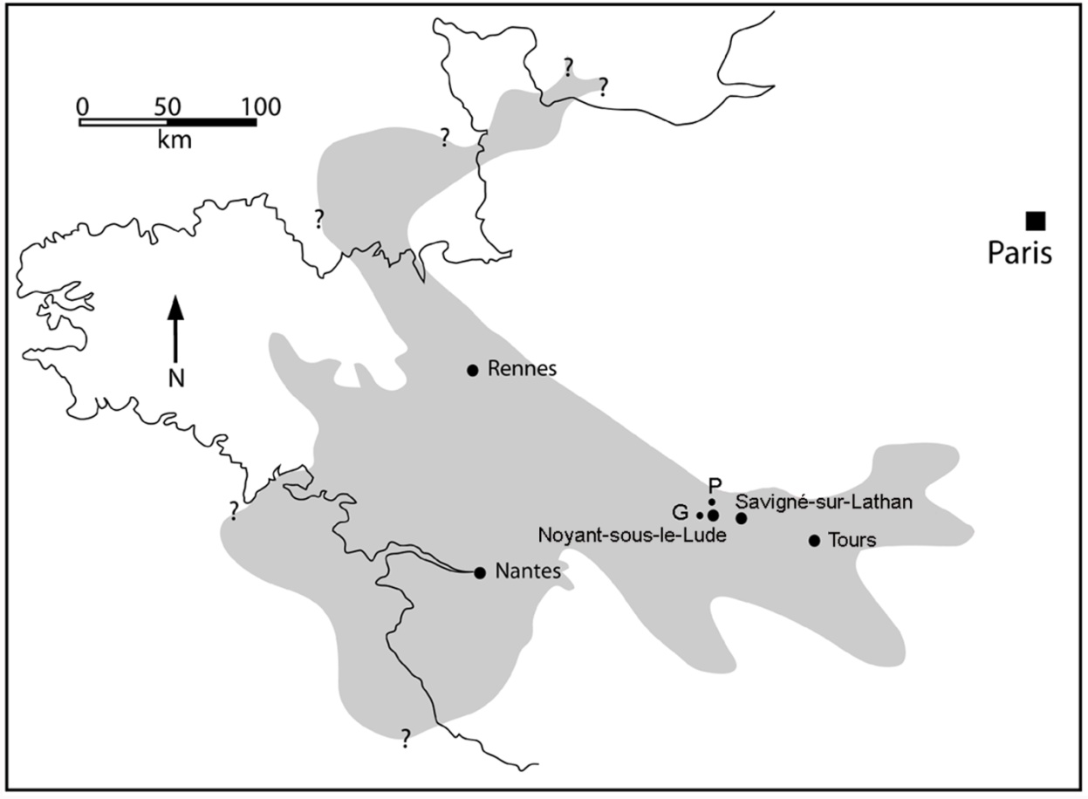
Figure 1: Localisation géographique des sites paléontologiques de Pelmer et de La Guimardière (Noyant-sous-le-Lude, France) par rapport à la gouttière ligérienne. En gris: Extension maximale de la mer miocène, G: site de La Guimardière, P: site de Pelmer (Temey 1996 modifiée).

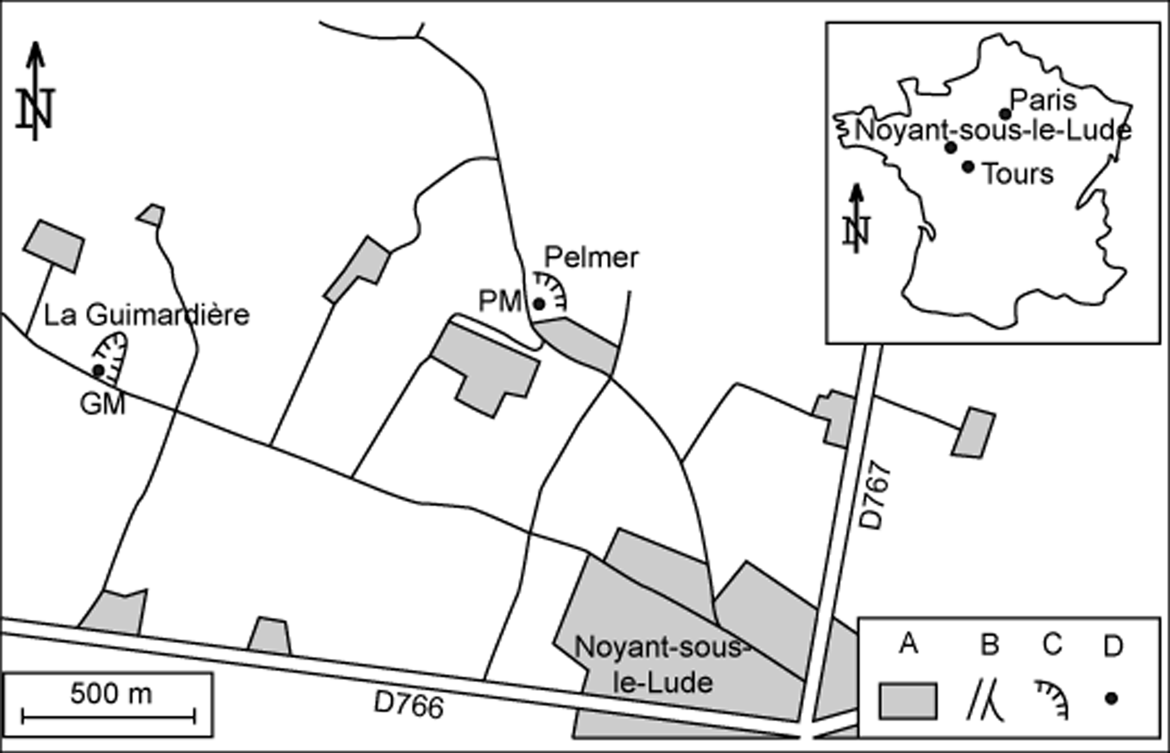
Figure 2: Localisation géographique précise des sites paléontologiques de Pelmer et de La Guimardière (Noyant-sous-le-Lude, France). A: zones urbaines, B: routes et chemins, C: anciennes carrières, D: sites paléontologiques, GM: site de La Guimardière, PM: site de Pelmer.

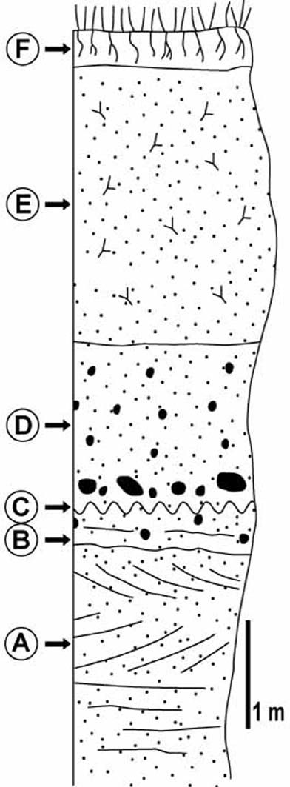
Figure 3: Colonne lithostratigraphique du site de La Guimardière (Noyant-sous-le-Lude, France). A: les sables fluviatiles marrons de l’Orléanien inférieur, B: la zone de concentration en fossiles dans les sables fluviatiles, C: la surface d’érosion – armée de galets d’argile – entre l’Orléanien inférieur et le Miocène moyen-supérieur, D: le falun à graviers (Langhien à Tortonien inférieur), E: le falun à bryozoaires (Tortonien), F: la terre végétale actuelle.

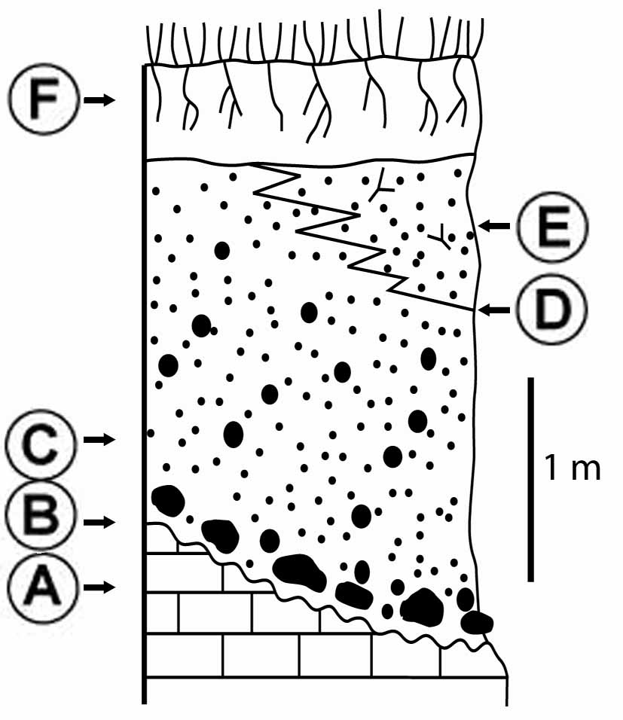
Figure 4: Colonne lithostratigraphique du site de Pelmer (Noyant-sous-le-Lude, France). A: le calcaire lacustre oligocène, B: le fond durci armé de galets (limite entre l’Oligocène et le Miocène), C: le falun à graviers (Langhien à Tortonien inférieur), D: Le passage latéral de faciès entre le falun à graviers et le falun à bryozoaires (Langhien à Tortonien), E: le falun à bryozoaires (Tortonien), F: la terre végétale actuelle.
Figure 5: Contexte géologique du site miocène de Pelmer (Noyant-sous-le-Lude, France). A: Vue d’ensemble du site paléontologique de Pelmer (septembre 2009) (échelle : 1 m), B: Coupe géologique de la partie nord du site (échelle : 30 cm), C: Un ensemble de blocs de calcaire lacustre de l’Oligocène utilisés comme muret autour d’une maison du hameau de Pelmer (échelle : 1m), D: Un détail d’un fragment de calcaire lacustre oligocène perforé par des mollusques lithophages miocènes (L) et encrouté par des bryozoaires miocènes (By). Cet échantillon correspond à une partie du fond durci de la base transgressive du Miocène (échelle : 10 cm), E: Un détail du falun à bryozoaires en place (échelle : 10 cm), F: Le passage latéral (PL) entre le falun à graviers (Fg) et le falun à bryozoaires (Fb) (échelle : 20 cm).
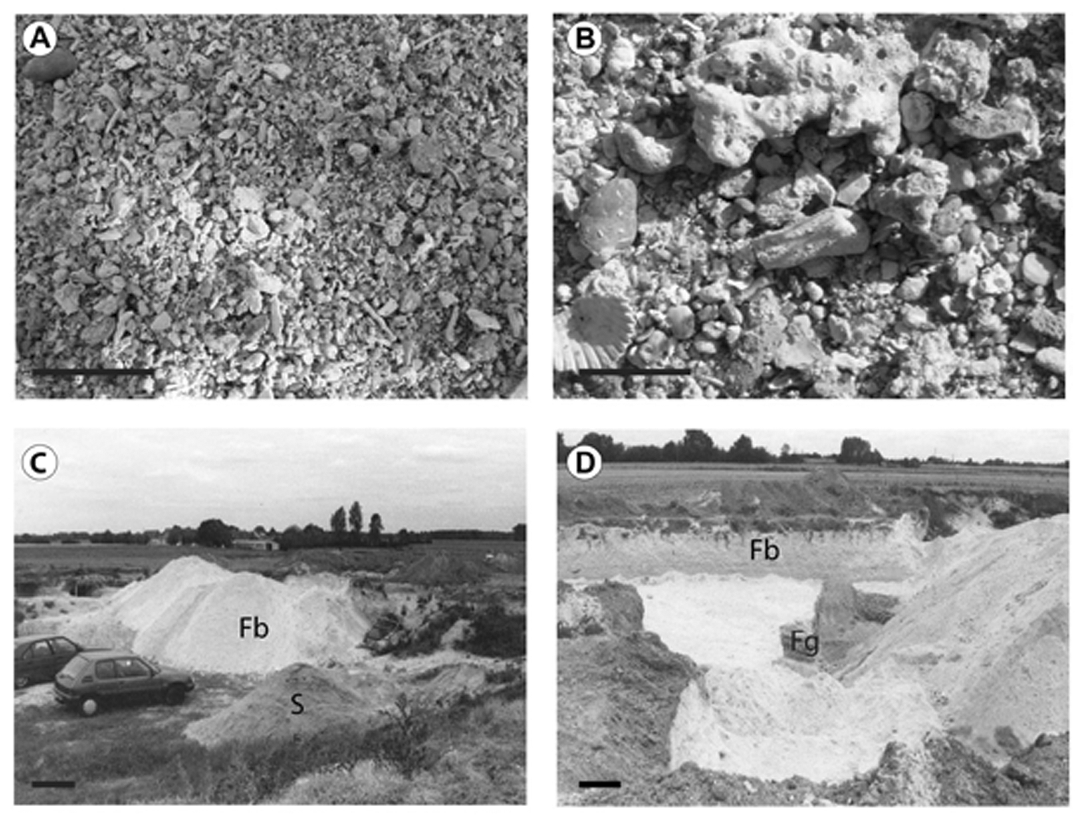
Figure 6: Les sites paléontologiques miocènes de Pelmer et de La Guimardière (Noyant-sous-le-Lude, France). A: Un détail du falun à graviers de quartz (Pelmer) (échelle : 10 cm), B: Un détail du falun à bryozoaires (Pelmer) (échelle : 5 cm), C: Une vue générale de la partie sud de La Guimardière (juillet 2003), montrant les sables continentaux burdigaliens (S) et les faluns à bryozoaires (Fb) (échelle : 1 m), D: Une vue générale de la partie est de la Guimardière (juillet 2003) présentant les faluns à graviers (Fg) et à bryozoaires (Fb) (échelle : 50 cm).
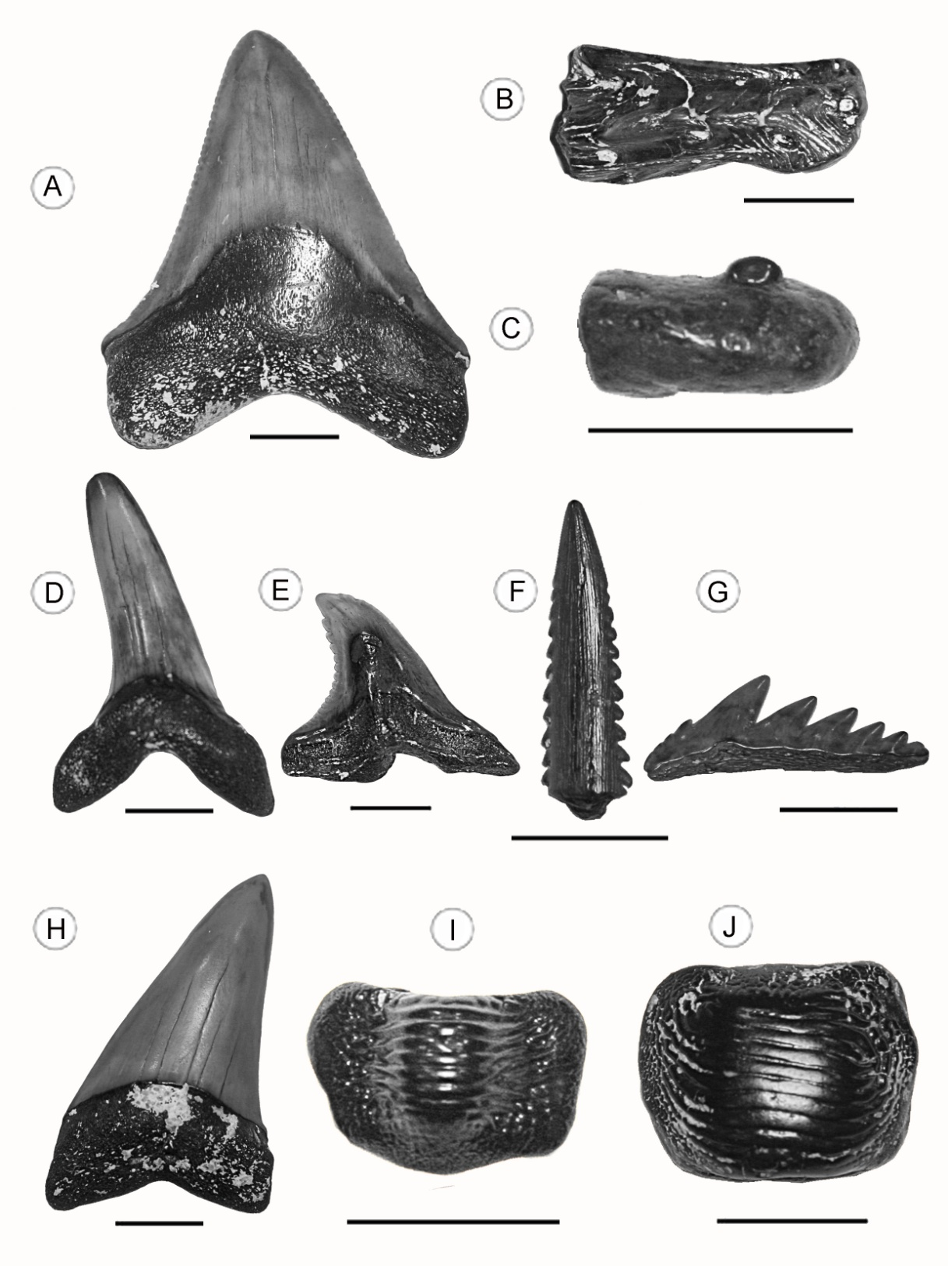
Figure 7: Des fossiles de poissons miocènes de Pelmer (Noyant-sous-Lue, France). A: Megaselachus megalodon Agassiz, 1837, dent supérieure antérieure droite (007-PM-295), B: Lates sp., dentaire (007-PM-975), C: coprolithe de vertébré marin contenant une dent de Sparus sp. (007-PM-1205), D: Isurus desori Agassiz, 1843, dent (007-PM-706), E: Hemipristis serra Agassiz, 1843, dent supérieure (007-PM-423), F: Aiguillon caudal de myliobatiforme (007-PM-874), G: Notorhynchus primigenius Agassiz, 1843, dent inférieure (007-PM-406), H: Cosmopolitodus hastalis Agassiz, 1843, dent (007-PM-709), I: Ptychodus decurrens Agassiz, 1839, dent latérale (007-PM-1207), J: Ptychodus mammillaris Agassiz, 1838, dent latérale (007-PM-1206) (échelles : 1 cm ; Pouit 2009a modifiée).
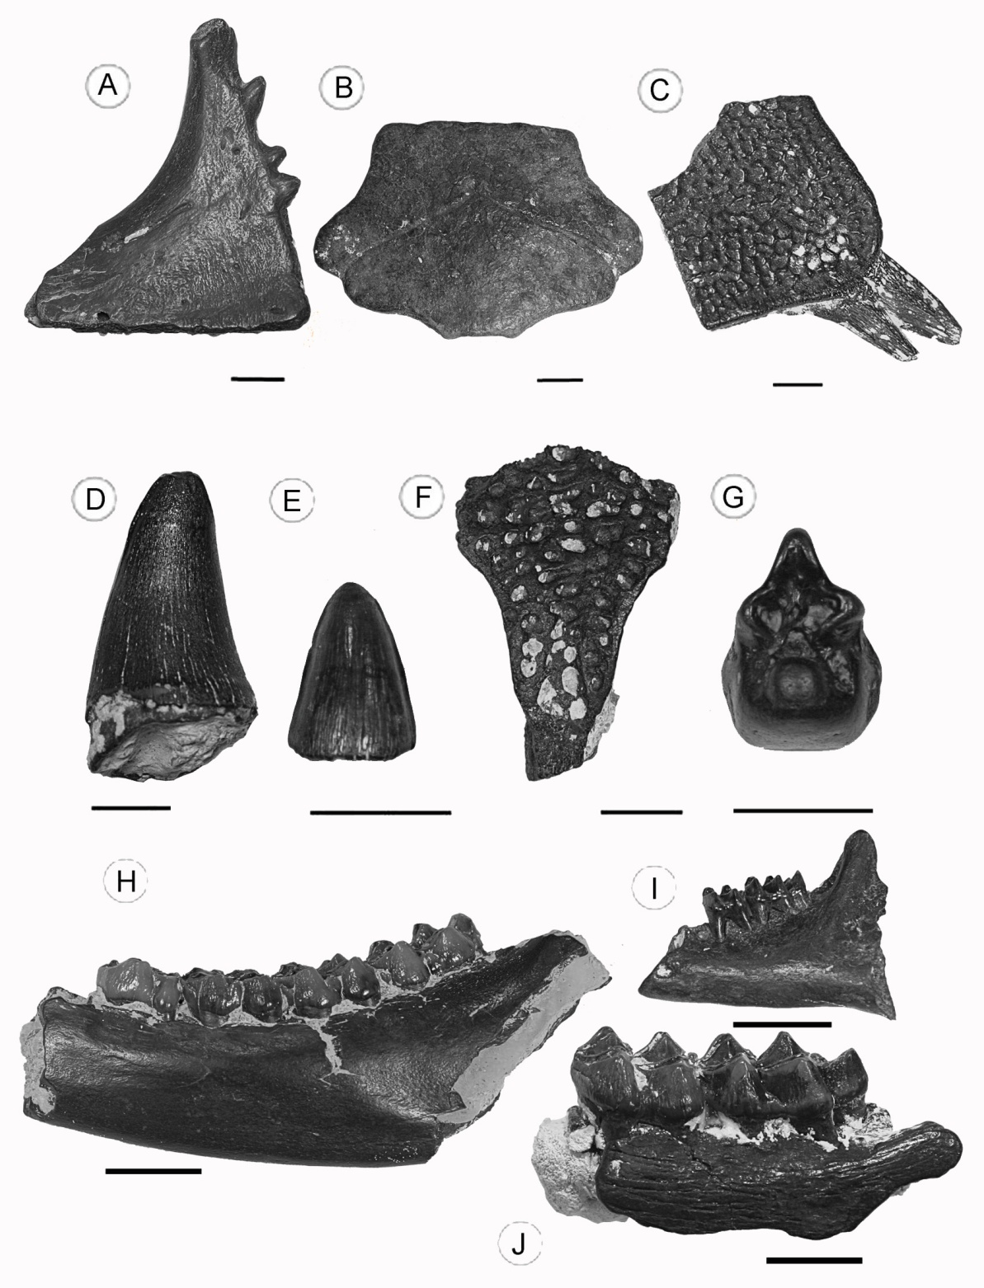
Figure 8: Des fossiles de reptiles et de mammifères miocènes de Pelmer et de La Guimardière (Noyant-sous-le-Lude, France). A: Chelydropsis sp., fragment latéral d’hyoplastron droit (007-PM-53), B: Testudo promarginata Reinach, 1900, plaque nuchale (007-PM-72), C: Trionyx sp., fragment latéral d’hypoplastron droit (007-PM-173), D: Tomistoma cf. lusitanica Vianna & Moraes, 1945, dent (007-PM-48), E: Diplocynodon styriacus Hofmann, 1885, dent (007-PM-52), F: Diplocynodon styriacus Hofmann, 1885, os frontal (007-PM-10), G: Simoliophis rochebrunei Sauvage, 1880, vertèbre (007-PM-273), H: Andegameryx andegaviensis Ginsburg, 1971, hémimandibule gauche avec p4-m1-3 (006-GM-93), I: Cainotherium lintillae Ginsburg et al., 1985, hémimandibule gauche avec m2-3 (006-PM-75), J: Procervulus praelucidus Obergfell, 1957, hémimandibule gauche avec m2-3 (006-PM-181) (échelles : 1 cm ; Pouit 2009b modifiée ; Gagnaison, Gagnaison & Hartmann 2009b modifiée).
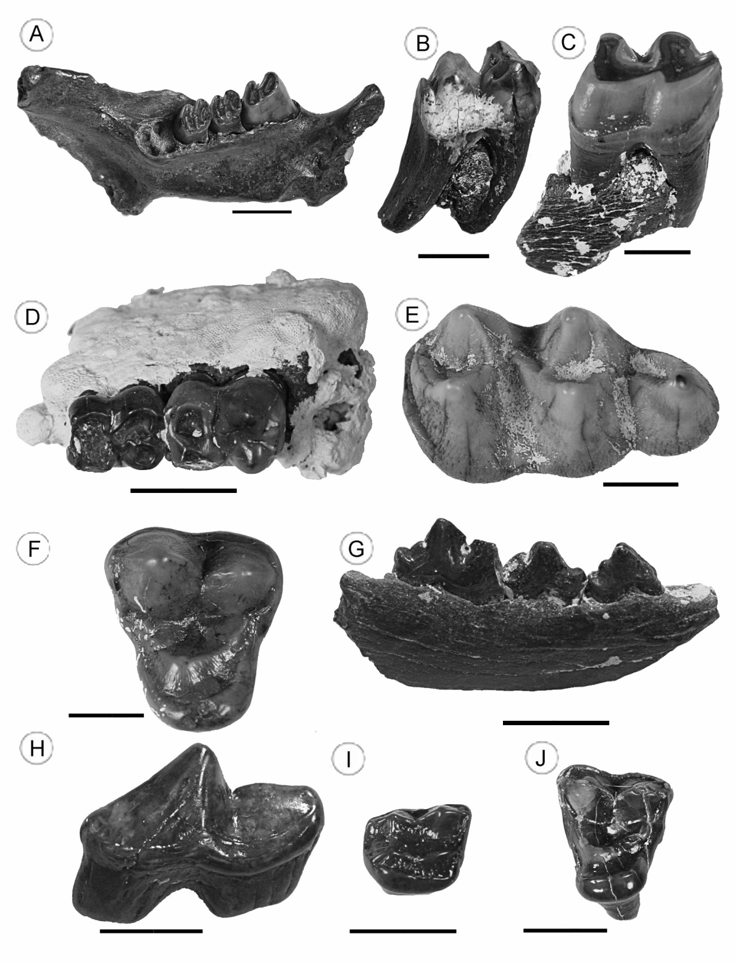
Figure 9: Des fossiles de mammifères miocènes de Pelmer et de La Guimardière (Noyant-sous-le-Lude, France). A: Steneofiber depereti Mayet, 1908, hémimandibule gauche avec p4-m1-2 (006-GM-61), B: Paratapirus intermedius Filhol, 1885, m3 gauche isolée (006-PM-522), C: Protaceratherium minutum Cuvier, 1822, p4 droite isolée (006-PM-503), D: Aureliachoerus aurelianensis Stehlin, 1899, hémimandibule droite avec m1-2 (006-PM-546), E: Brachyodus intermedius Mayet, 1908, m3 gauche isolée (006-PM-472), F: Amphicyon (Megamphicyon) lathanicus Ginsburg et al., 2000, M1 gauche isolée (006-PM-69), G: Pseudaelurus turnauensis Hoernes, 1882, hémimandibule gauche avec p3-4m1 (006-GM-9), H: Hemicyon sansaniensis Lartet, 1851, P4 droite isolée (006-PM-10), I: Ursavus isori Ginsburg & Morales, 1998, M1 droite isolée (006-PM-25), J: Cynelos helbingi Dehm, 1950, M1 gauche isolée (006-PM-41) (échelles : 1 cm ; Gagnaison, Gagnaison & Hartmann 2009b modifiée).
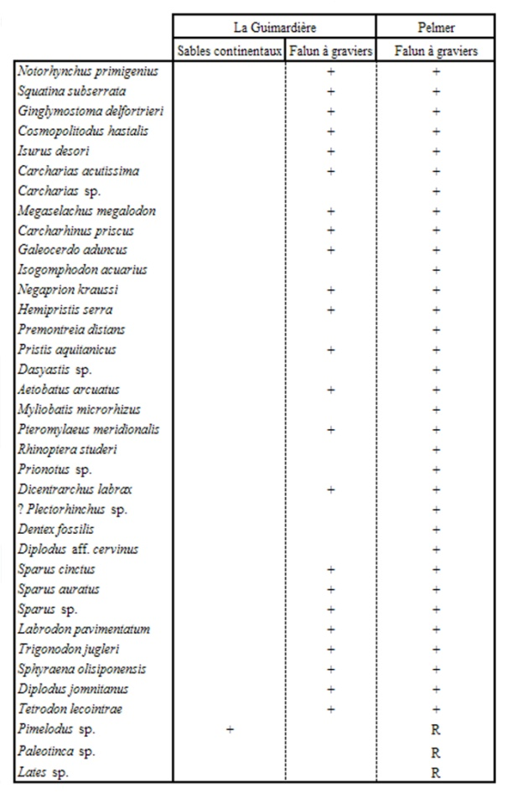
Table 10: Localisation stratigraphique des poissons miocènes de Pelmer et de La Guimardière (Noyant-sous-le-Lude, France). +: fossile en place ou peu remanié, R: fossile remanié.

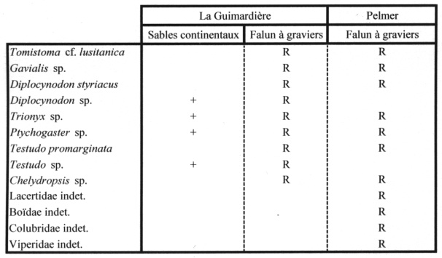
Table 11: Localisation stratigraphique des reptiles miocènes de Pelmer et de La Guimardière (Noyant-sous-le-Lude, France). +: fossile en place, R: fossile remanié.

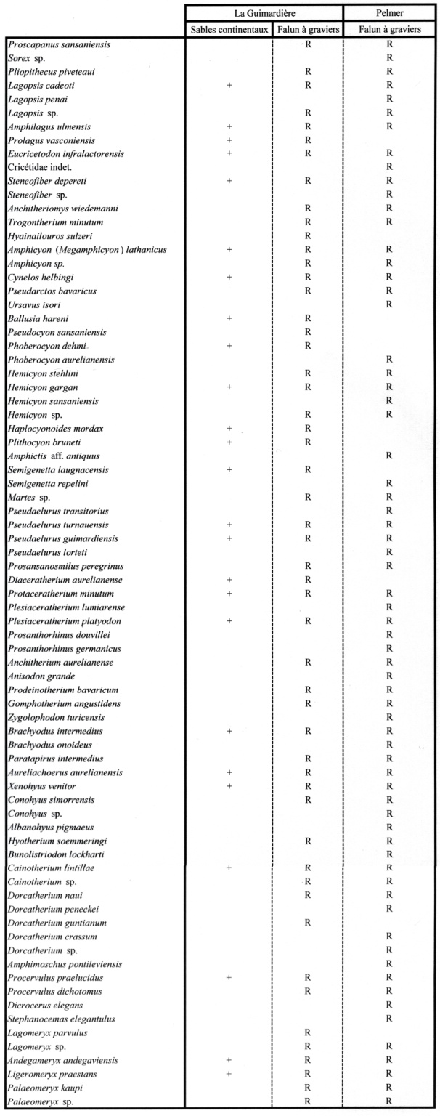
Table 12: Localisation stratigraphique des mammifères terrestres miocènes de Pelmer et de La Guimardière (Noyant-sous-le-Lude, France). +: fossile en place, R: fossile remanié.

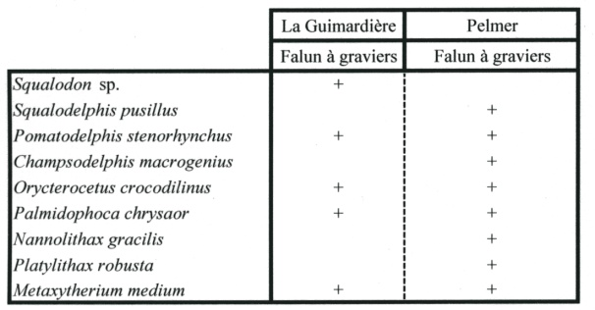
Table 13: Localisation stratigraphique des mammifères marins miocènes de Pelmer et de La Guimardière (Noyant-sous-le-Lude, France). +: fossile en place ou peu remanié.

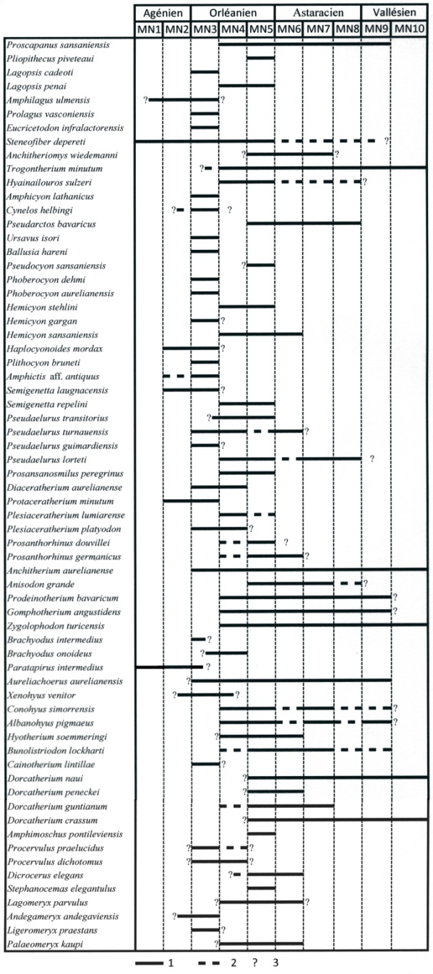
Figure 14: Répartitions biostratigraphiques européennes des mammifères terrestres miocènes trouvés à Pelmer et à La Guimardière (Noyant-sous-le-Lude, France). 1: répartition biostratigraphique connue, 2: répartition biostratigraphique toujours discutée, ?: répartition biostratigraphique inconnue ou en cours d’étude.

